1. Đăng nhập, đăng ký, phân quyền

2. Phần quản lý của admin

3. Các trang của người dùng

4. Tương tác like, comment bài viết

5. Thống kê

**I. Đăng ký, đăng nhập, phân quyền**

**1. Các file cần xem**

- Các file jsp:

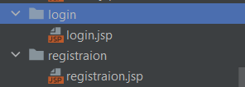

- Các file Controller:

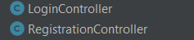



- Các file service:





**2. Cơ chế hoạt động**

**a) Phần đăng ký**

-Thực hiện truy cập đến /registration, Controllerhiển trị trang đăng ký

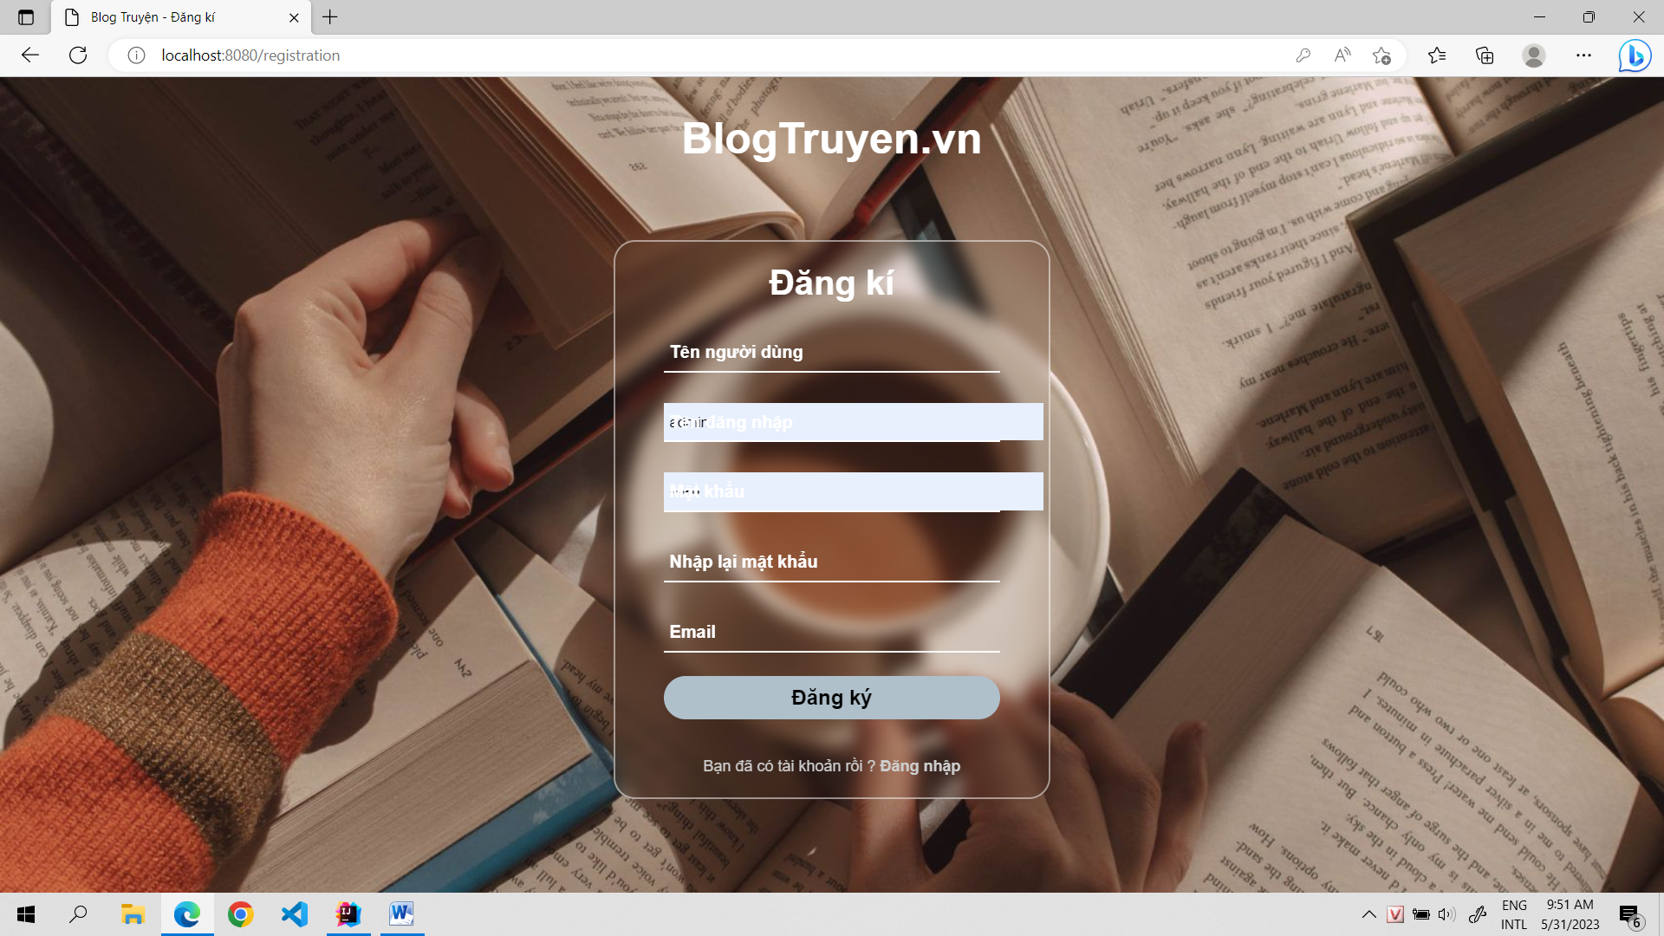

- Khi người dùng điền đủ thông tin, bấm đăng ký, Server sẽ load lại trang. Tuy nhiên, thay vì hiển thị lại phần đăng ký, sẽ thực hiện đoạn code java ở đầu tiên

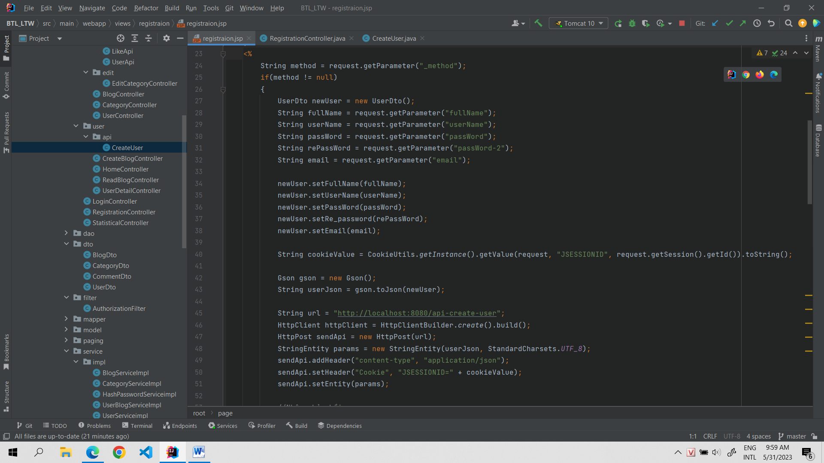

- Thực hiện kiểm tra parameter “_method” có khác null hay không

- Tạo 1 đối tượng kiểu UserDto có tên newUser nhằm xác minh các thông tin đó

- Chuyển đối tượng newUser sang dạng json bằng thư viện Gson

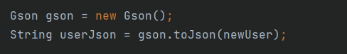

- Khai báo url nhằm gửi chuỗi json đó đến.



- Cài đặt phương thức Post



- Tạo 1 StringEntity từ chuỗi json đã tạo



- Cài đặt header để phía server hiểu đây là 1 api



- Đặt StringEntity vào phần body của api



- Gửi thông tin lên server



-Api sẽ được nhận ở class CreateUser.java

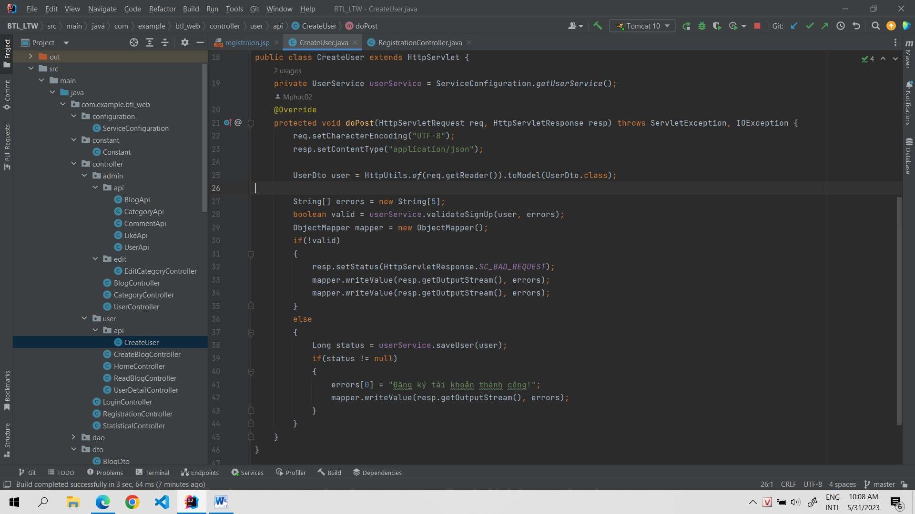

- Thực hiện ép kiểu json sang 1 đối tượng Userdto có ten là user



-Gọi hàm xác minh thông tin người dùng của class UserService



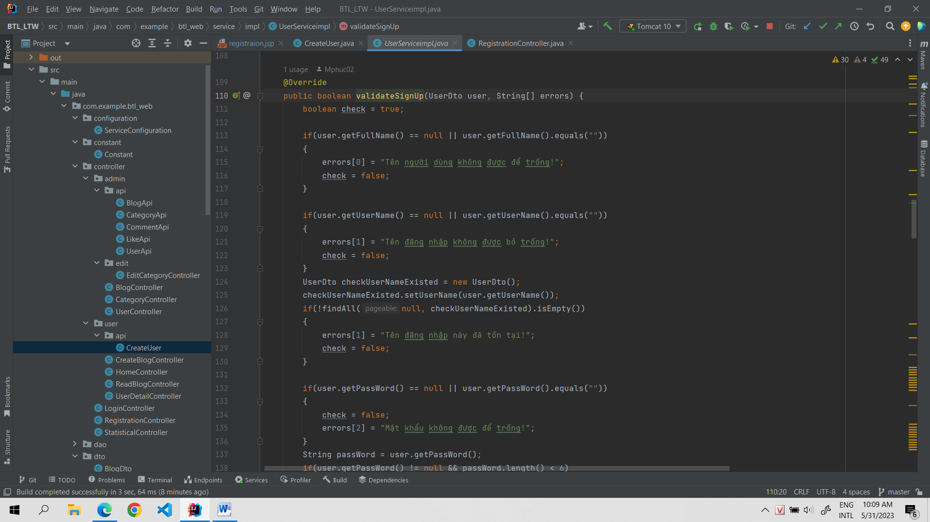

- Hàm này nhận 1 UserDto, và 1 mảng các String nhằm chứa các lỗi để trả về

- Khai báo 1 biến boolean có tên là check

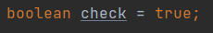

- Kiểm tra tên người dùng không để trống

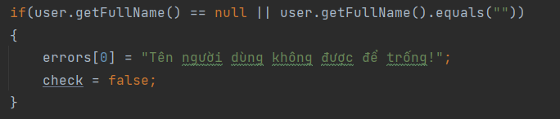

- Kiểm tra userName không để trống

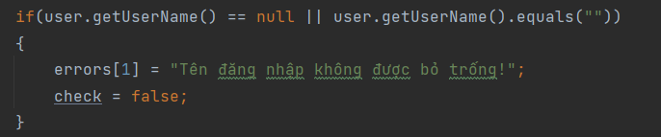

-Kiểm tra userName đã tồn tại

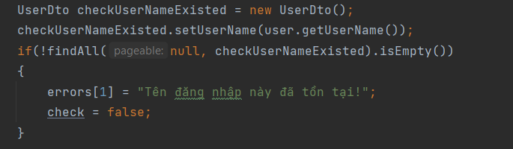

- Kiểm tra password có độ dài ít nhất 6 ký tự

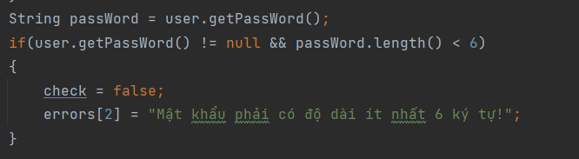

-Kiểm tra phần nhập lại mật khẩu không được để trống

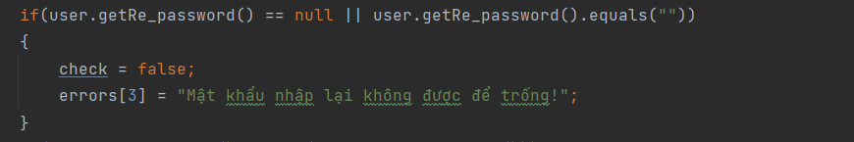

- Kiểm tra mật khẩu và phần nhập lại mật khẩu xem có giống nhau không

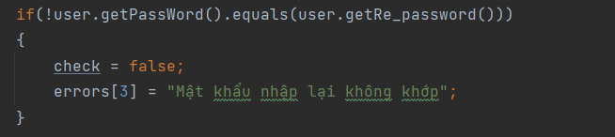

- Kiểm tra xem email có đúng định dạng chưa

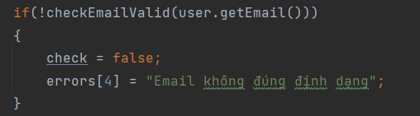

- Kiểm tra email đã được đăng ký hay chưa

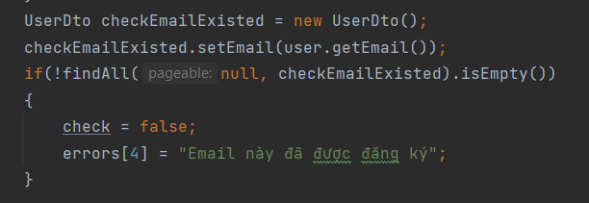

- Cuối cùng trả về kết quả của biến check

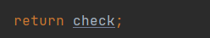

- Quay lại class CreateUser.java

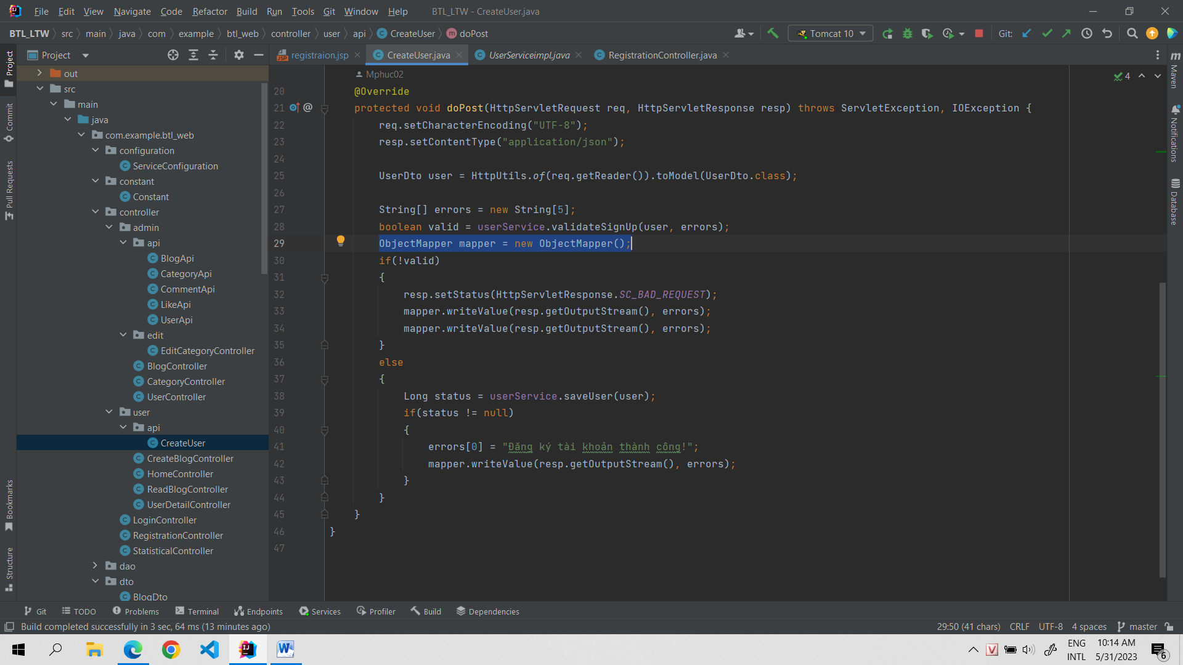

- Khai báo 1 ObjectMapper nhằm trả về phía client 1 json



- Dựa vào kết quả của hàm validateSignUp(user, errors) để trả về kết quả cho client

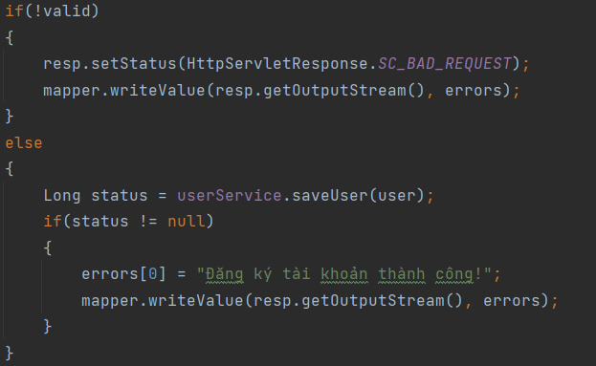

- Nếu thông tin không hợp lệ, sẽ cài đặt mã code được trả về là HttpServletResponse.SC_BAD_REQUEST(400), kèm theo đó là mảng các lỗi

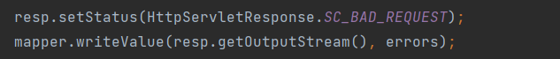

- Nếu thông tin hợp lệ, thực hiện lưu người dùng và database

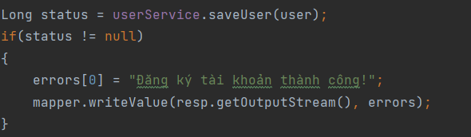

-Gọi đến hàm saveUser(user) của class UserService

@Override  
public Long saveUser(UserDto userDto) {  
 String encryptPassword = hashPasswordService.encryptPassword(userDto.getPassWord());  
 userDto.setPassWord(encryptPassword); //Mã hoá password  
 Date timeStamp = new Date();  
 String sql = "INSERT INTO USERS (email, password, created_at, role, username, last_action, status, full_name) VALUES (?, ?, ?, ?, ?, ?, 1, ?)";  
 return userDao.saveUser(sql,userDto.getEmail(), userDto.getPassWord(), timeStamp.getTime(), 1 ,userDto.getUserName(), timeStamp.getTime(), userDto.getFullName());  
}

- Thực hiện mã hóa mật khẩu bằng encryptPassword(userDto.getPassWord()) của class 

private ResourceBundle rb = ResourceBundle.*getBundle*("encrypt");  
@Override  
public String encryptPassword(String passWord) {  
 String key = rb.getString("ecrypt_key");  
 Mac sha256Hmac = null; // Khởi tạo đối tượng HMAC với thuật toán SHA-256  
 try {  
 sha256Hmac = Mac.*getInstance*("HmacSHA256");  
 } catch (NoSuchAlgorithmException e) {  
 throw new RuntimeException(e);  
 }  
 SecretKeySpec secretKey = new SecretKeySpec(key.getBytes(), "HmacSHA256"); // Khởi tạo khóa bí mật từ chuỗi khóa được cung cấp bởi người dùng  
 try {  
 sha256Hmac.init(secretKey); // Khởi tạo đối tượng HMAC với khóa bí mật  
 } catch (InvalidKeyException e) {  
 throw new RuntimeException(e);  
 }  
 byte[] hashBytes = sha256Hmac.doFinal(passWord.getBytes()); // Mã hoá chuỗi với khóa bí mật bằng thuật toán SHA-256  
 return Base64.*getEncoder*().encodeToString(hashBytes); // Trả về chuỗi đã được mã hoá dưới dạng Base64  
}  
//Thuật toán này không thể giải mã, đáp ứng yêu cầu Admin không thể xem được password của người dùng :)))

- Sau khi mã hóa xong mật khẩu, tiến hành insert vào database, và mặc định role của người dùng là 1( User). Nếu lưu thành công, trả về id của người dùng. Còn thất bại sẽ trả về null.

-Quay lại class CreateUser.java

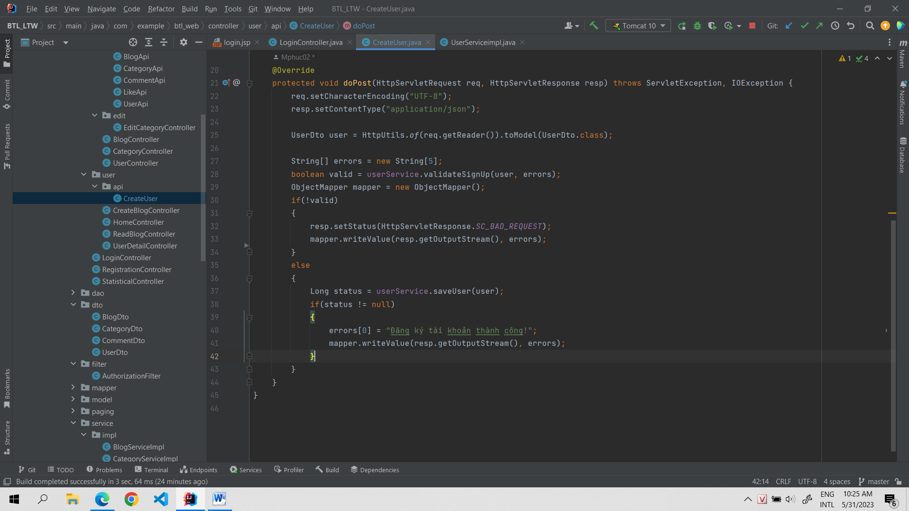

- Nếu lưu thành công trả về 1 chuỗi “Đăng ký tài khoản thành công”

- Quay lại trang registration.jsp

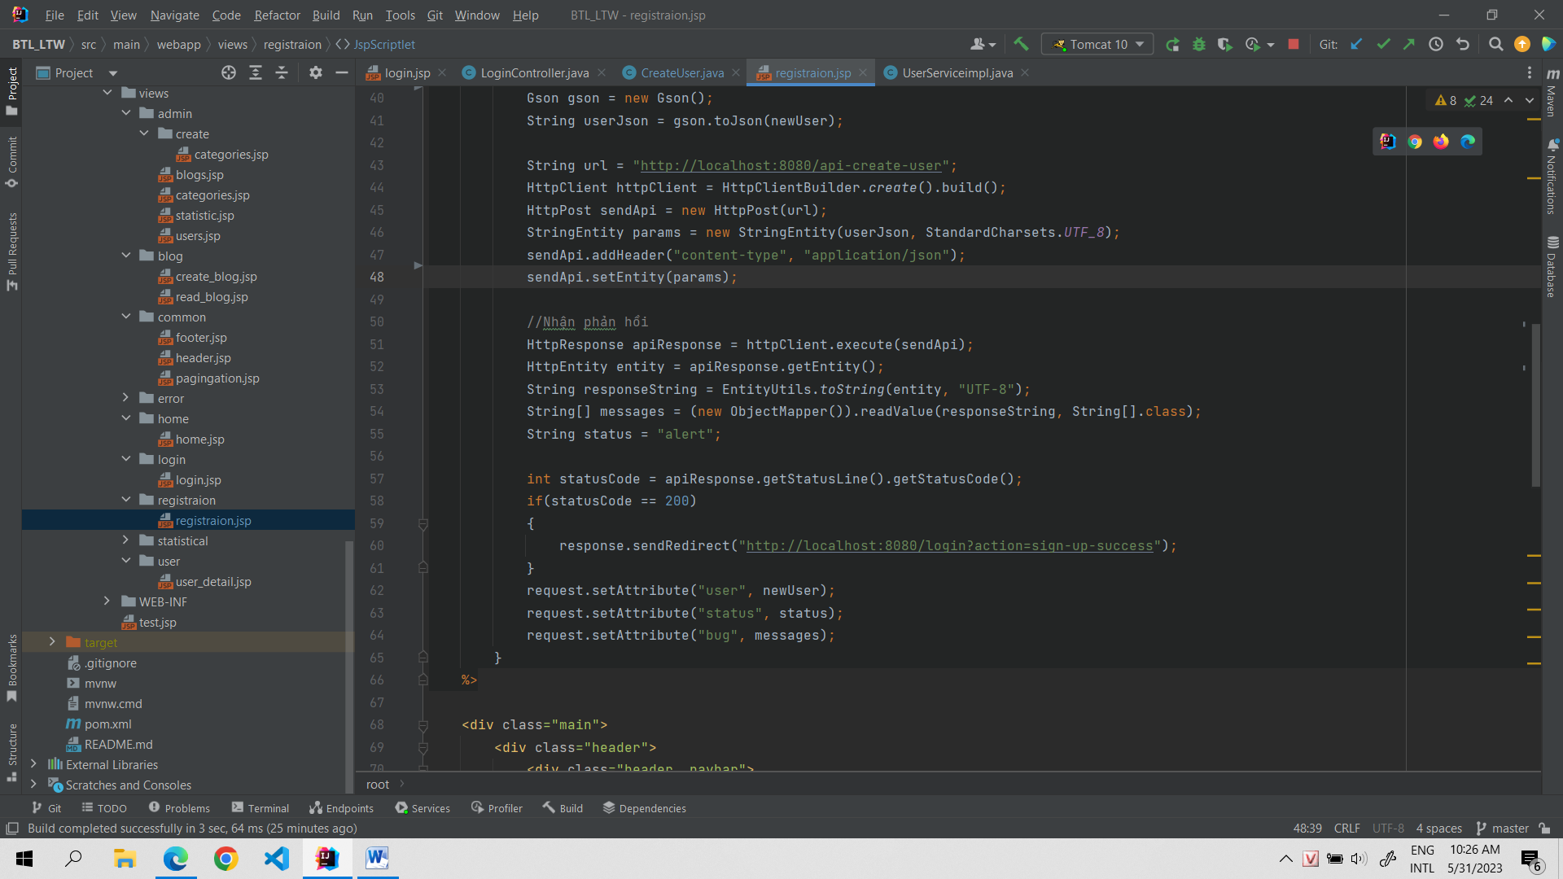

- Nhận phản hồi từ phía server, và chuyển json đó thành 1 String



- Eps kiểu String đó thành 1 mảng các String, khai báo biến String status = “alert”



- Lấy ra mã phản hồi từ server



- Nếu mã là 200, chuyển hướng đến trang login “/login”

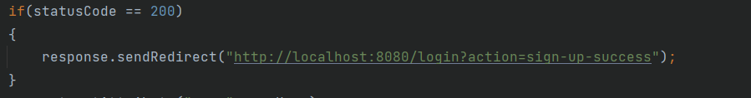

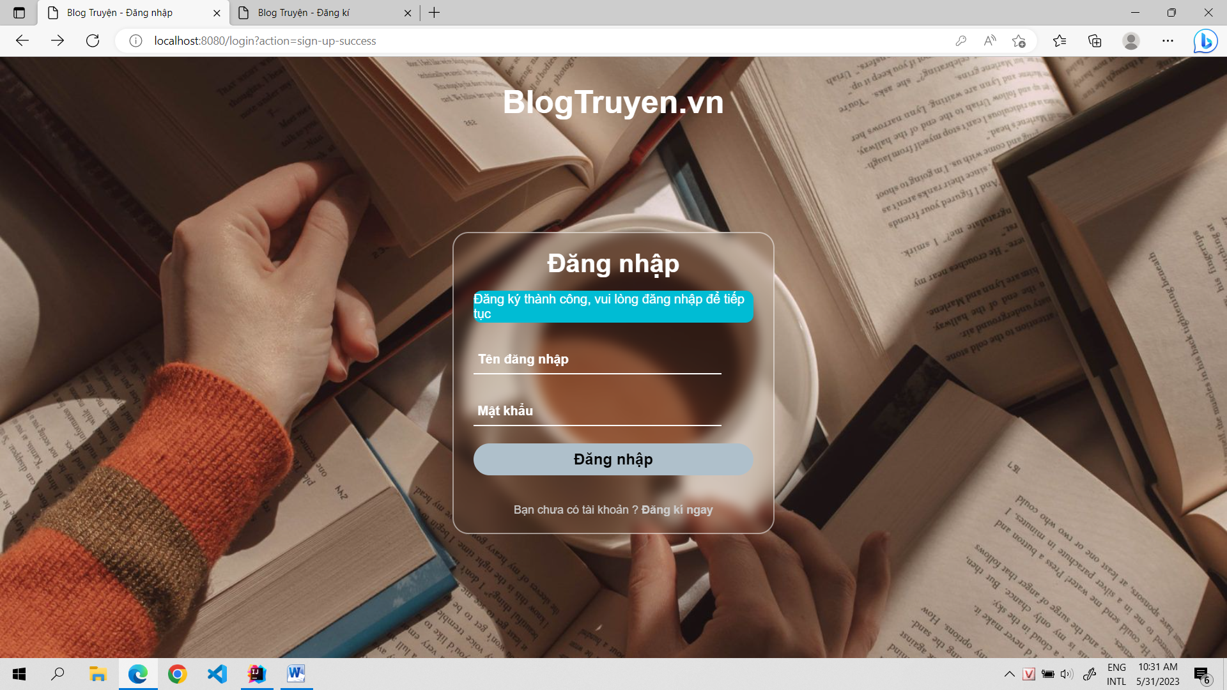

- Còn mã không phải là 200, tiến hành thêm các attribute vào request để hiển thị cho người dùng

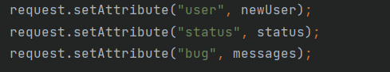

- Ở phía giao diện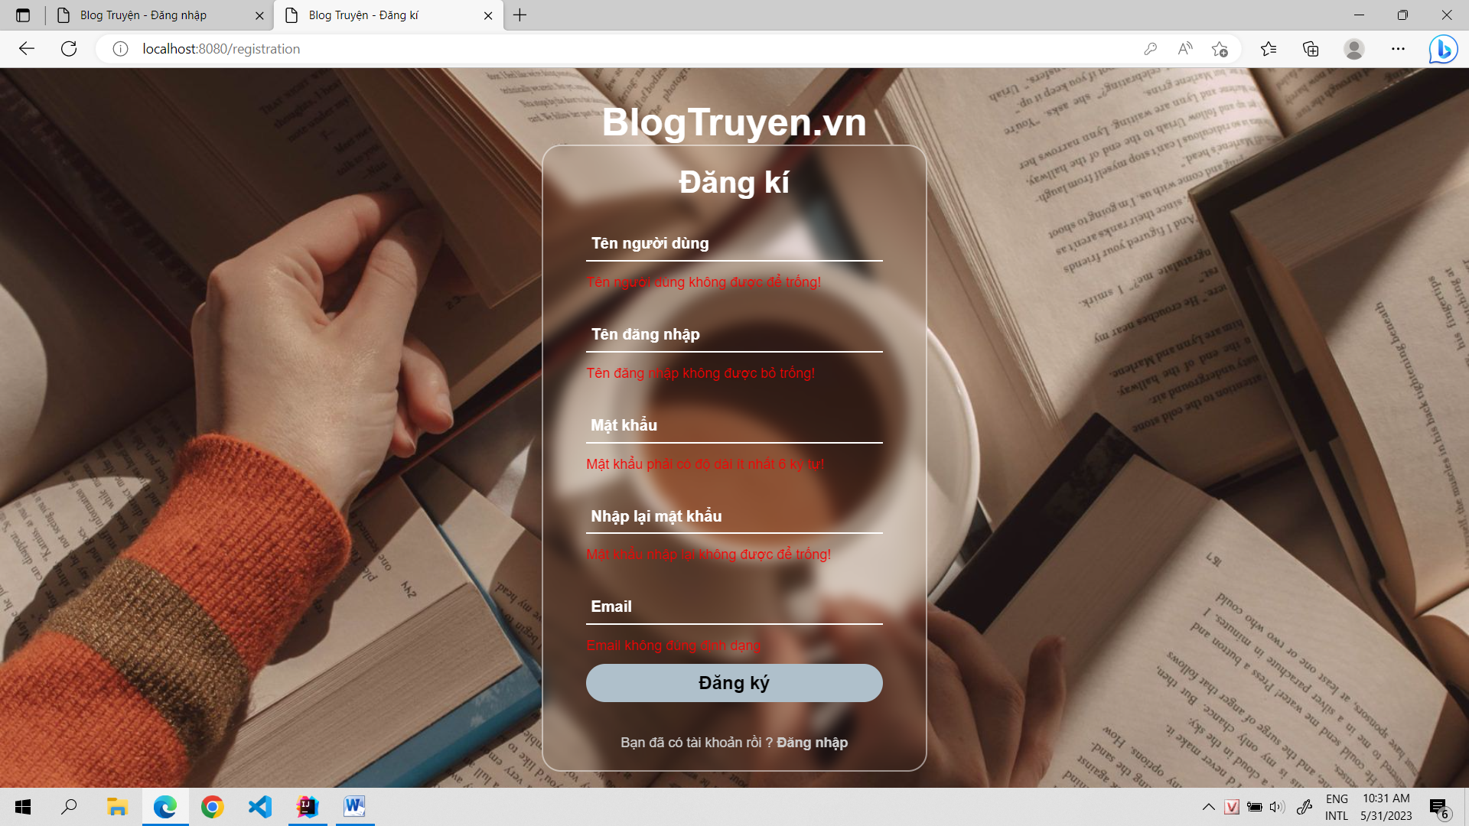

**b) Phần đăng nhập**

- Truy cập đến “/login” server sẽ hiển thị trang login.jsp

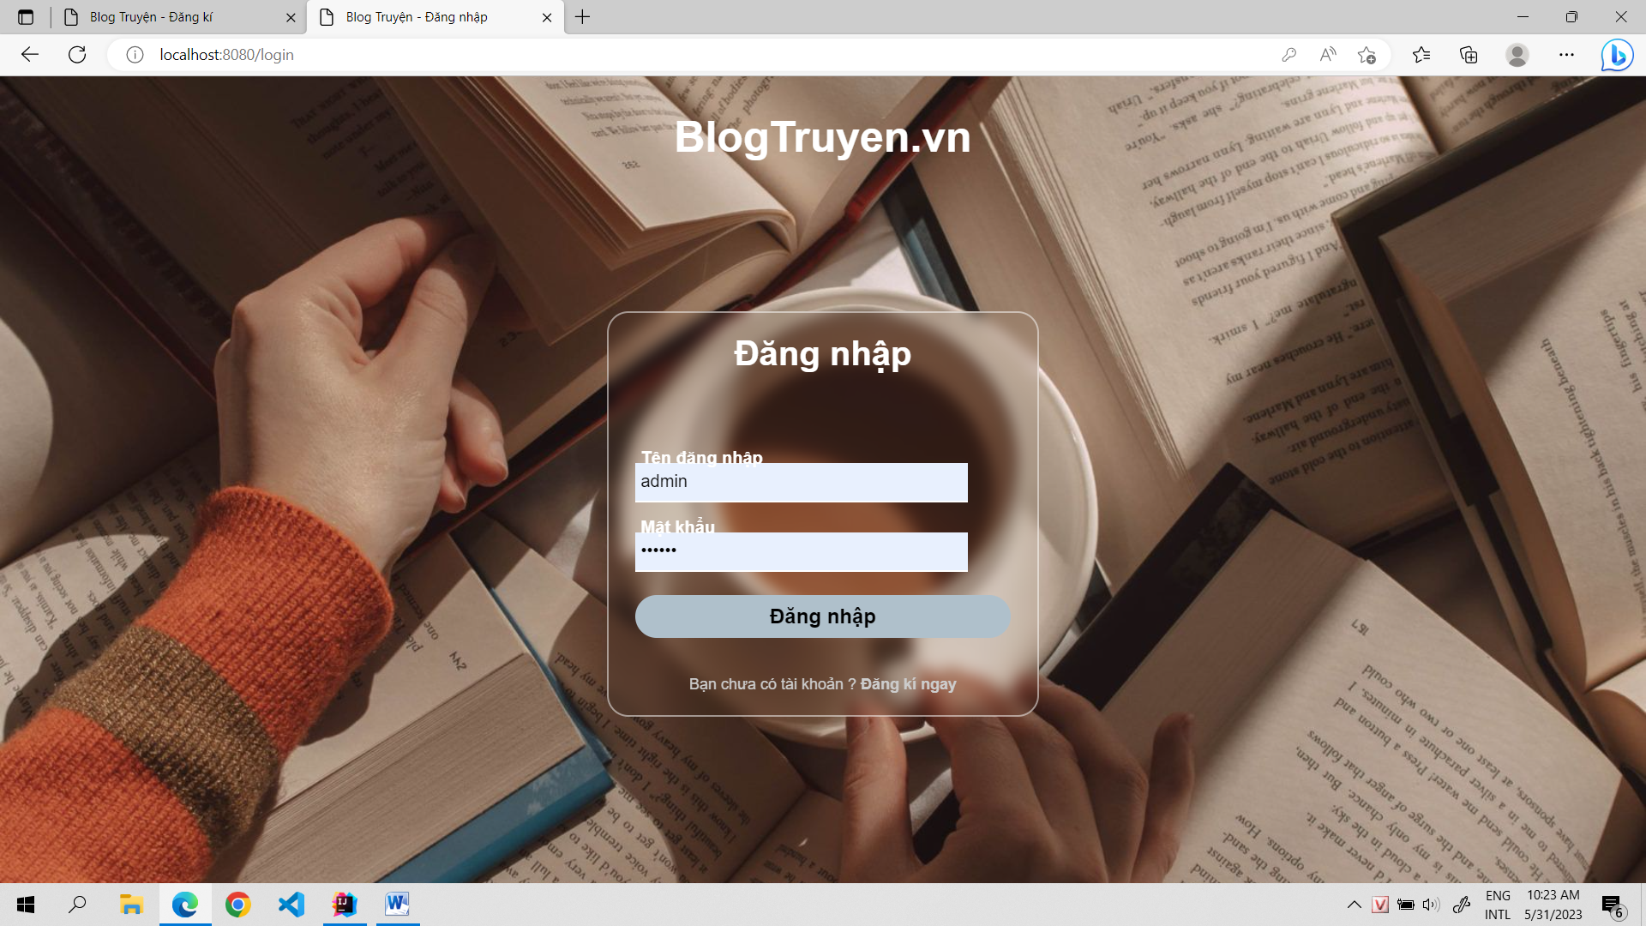

- Nhập các thông tin, bấm đăng nhập, thông tin sẽ được gửi đến Login.java theo phương thức Post

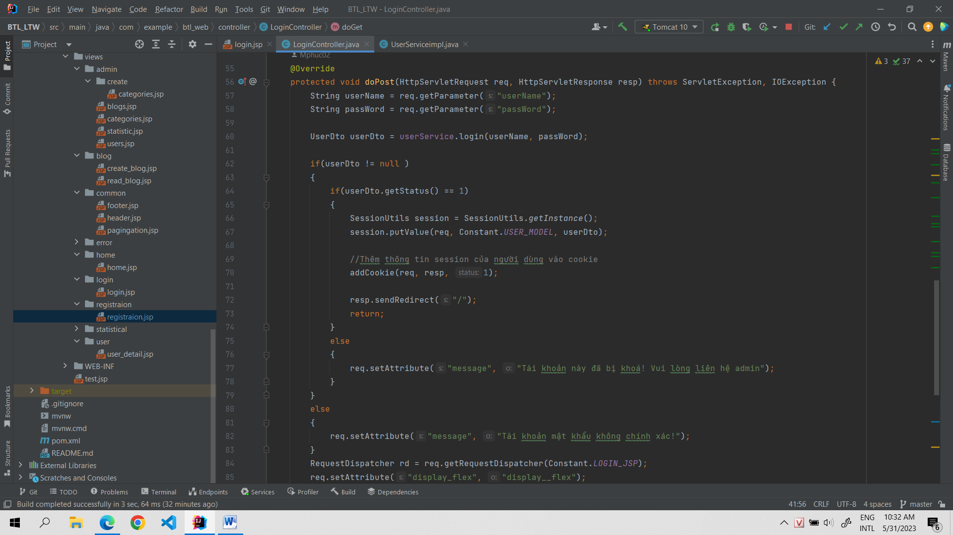

- Lấy ra userName, passWord từ parameter



- Khởi tạo 1 đối tượng UserDto từ kết quả của hàm login() trong class UserService



- Hàm login

@Override  
public UserDto login(String userName, String passWord) {  
 String encryptPassword = hashPasswordService.encryptPassword(passWord); //Mã hoá password này rồi thực hiện tìm kiếm trong database  
  
 StringBuilder sql = new StringBuilder("SELECT * FROM USERS WHERE username = ? and password = ?");  
  
 List<User> users = userDao.getUserByCondition(sql.toString(), userName, encryptPassword);  
  
 return users.isEmpty() ? null : ConvertUtils.*convertEntityToDto*(users.get(0), UserDto.class);  
}

- Thực hiện mã hóa mật khẩu, người dùng

String encryptPassword = hashPasswordService.encryptPassword(passWord); //Mã hoá password này rồi thực hiện tìm kiếm trong database

-Sau đó tìm kiếm trong database gồm userName, và mật khẩu đã được mã hóa



- Nếu List đó rỗng hoặc bằng null thì trả về null. Nếu không thì sẽ thực hiện chuyển đổi đối tượng User sang UserDto nhằm che đi mật khẩu và tải khoản của người dùng



- Quay trở lại Login.java

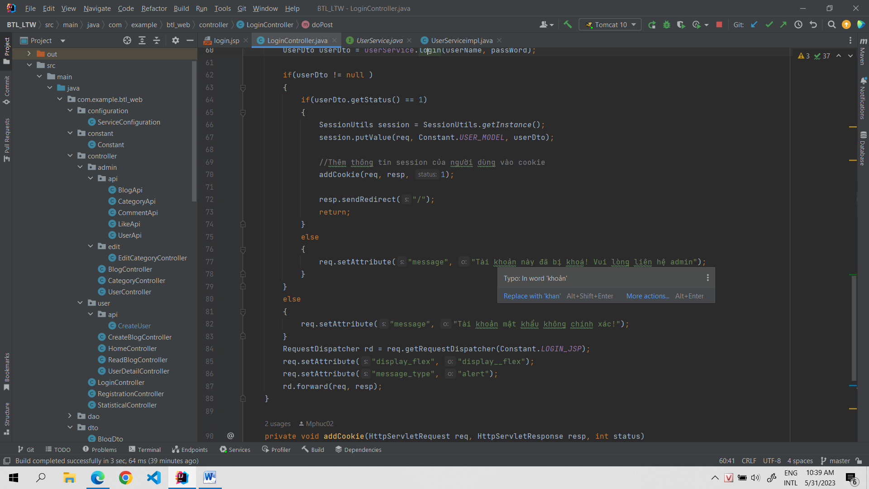

-Từ đối tượng UserDto nhận được, tiến hành kiểm tra hành động đăng nhập của người dùng

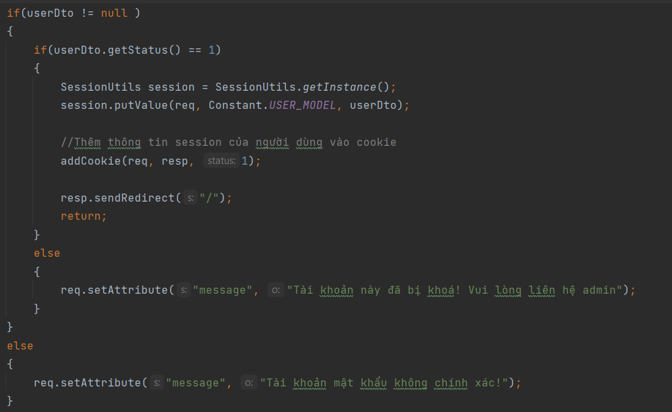

- Nếu đối tượng UserDto khác null tiến hành kiểm tra trạng thái của tài khoản. Nếu status khác 1 thì có nghĩa là tài khoản đã bị khóa



- Nếu tài khoản chưa bị khóa, tạo 1 Session và lưu UserDto đó



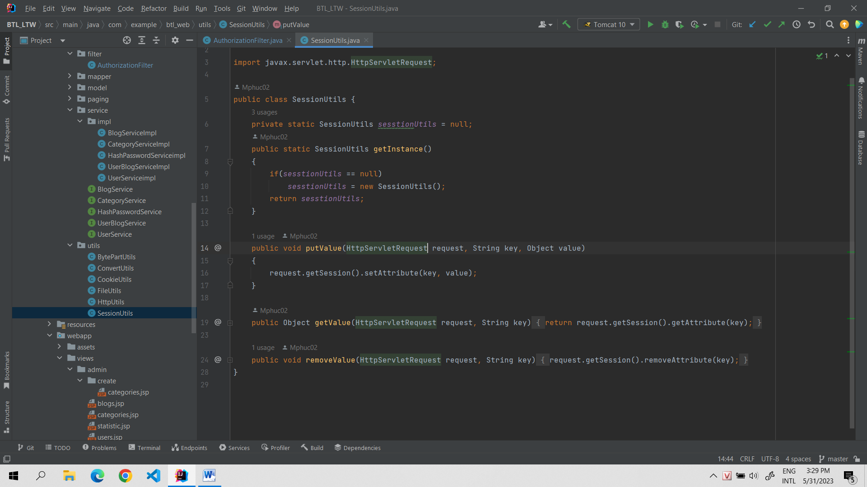

- Đồng thời lưu SessionId đó vào cookie, nhằm cho người dùng có thể sử dụng SessionId để gửi kèm request đến server

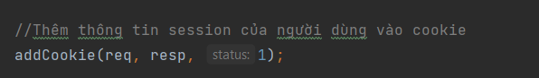

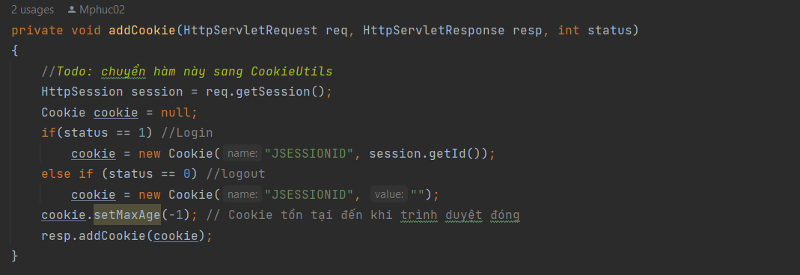

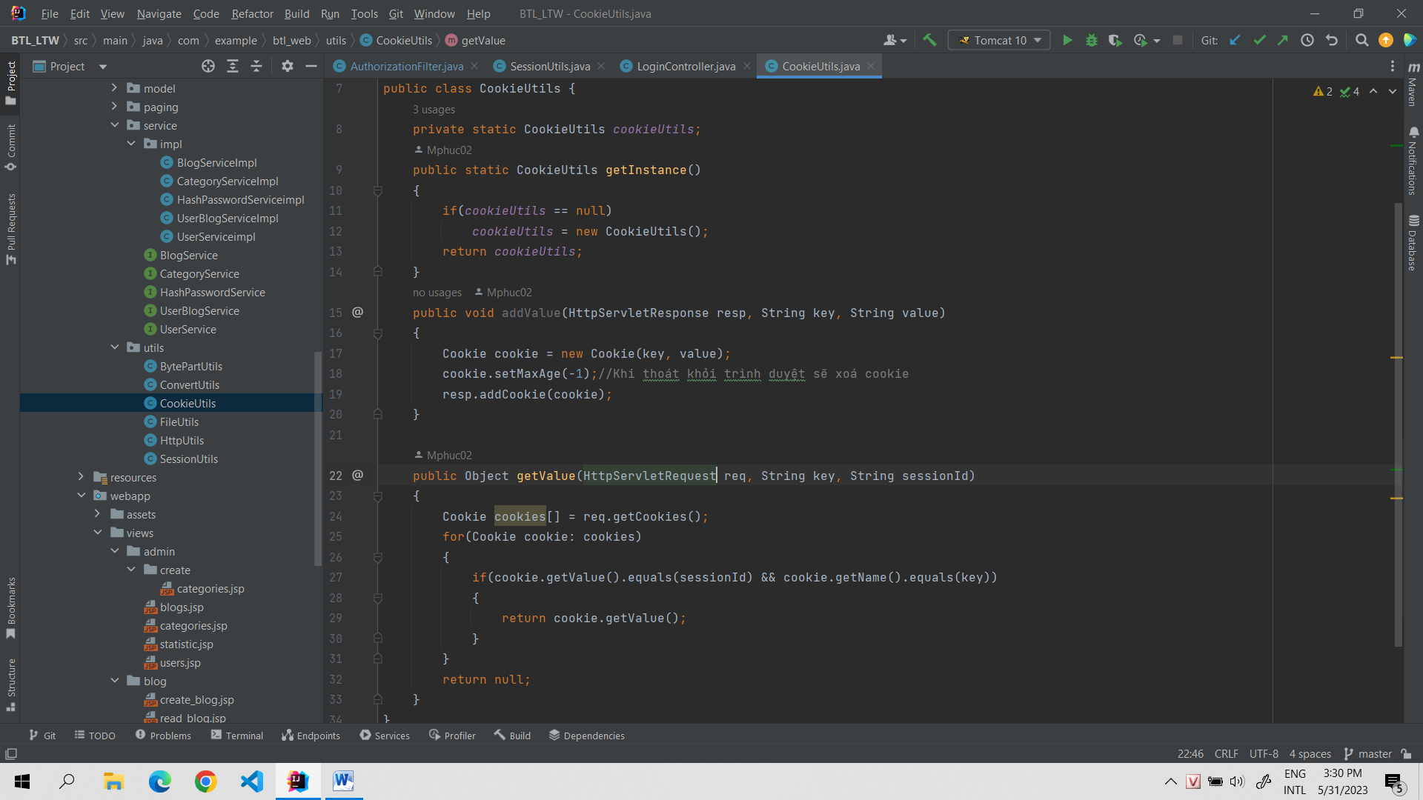

- Thực hiện xong sẽ chuyển hướng đến trang chủ

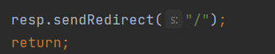

- Nếu thông tin người dùng không chính xác, thêm các attribute vào request và hiển thị lại trang login

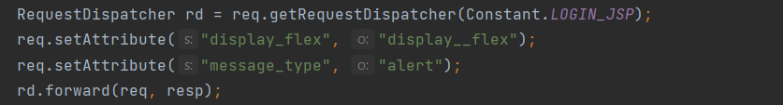

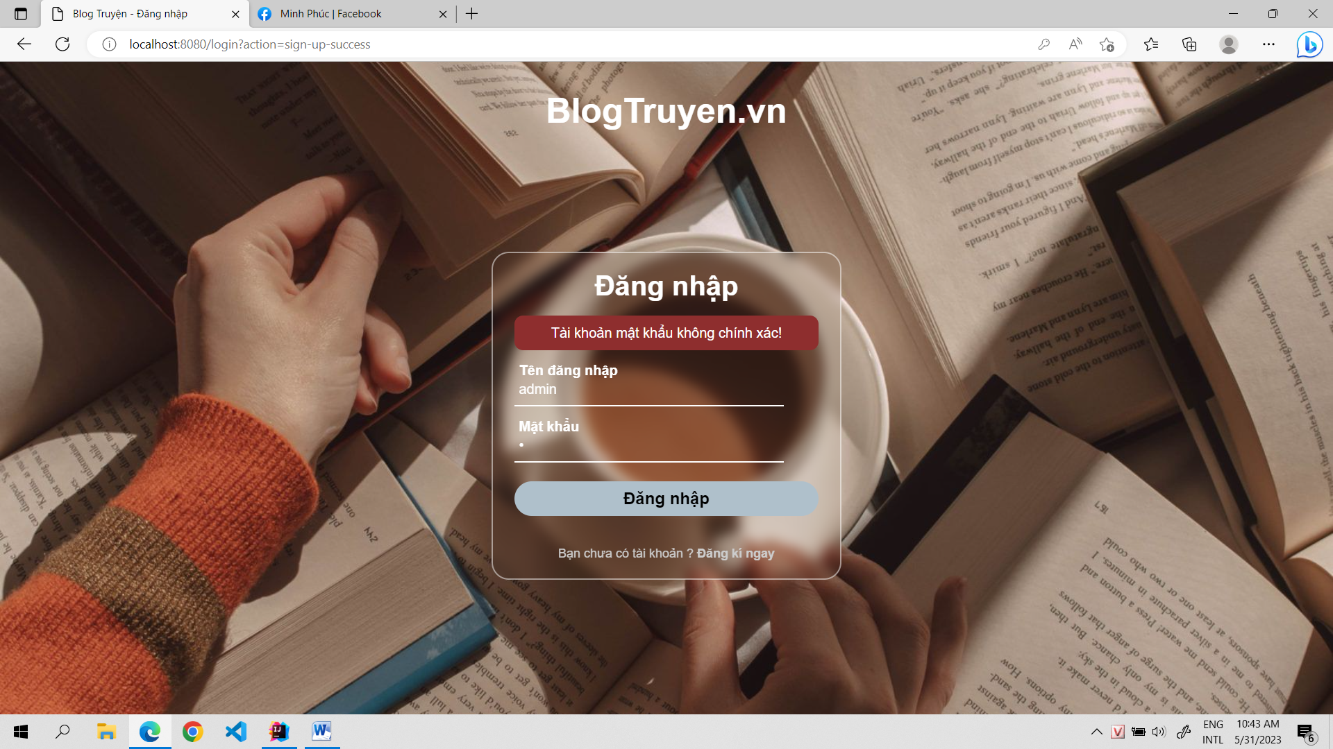

**c) Phần phân quyền**

- Khai báo Filter trong file web.xml

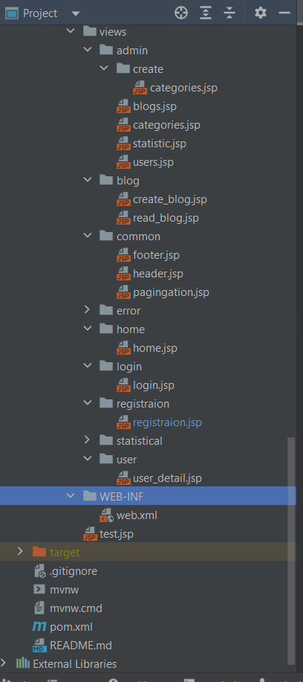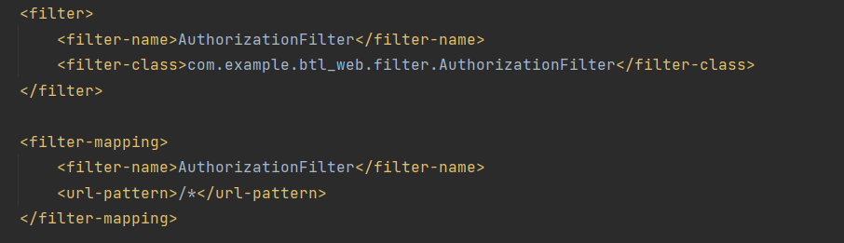

- Bất cứ request nào gửi đến server, sẽ được chặn lại bởi Filter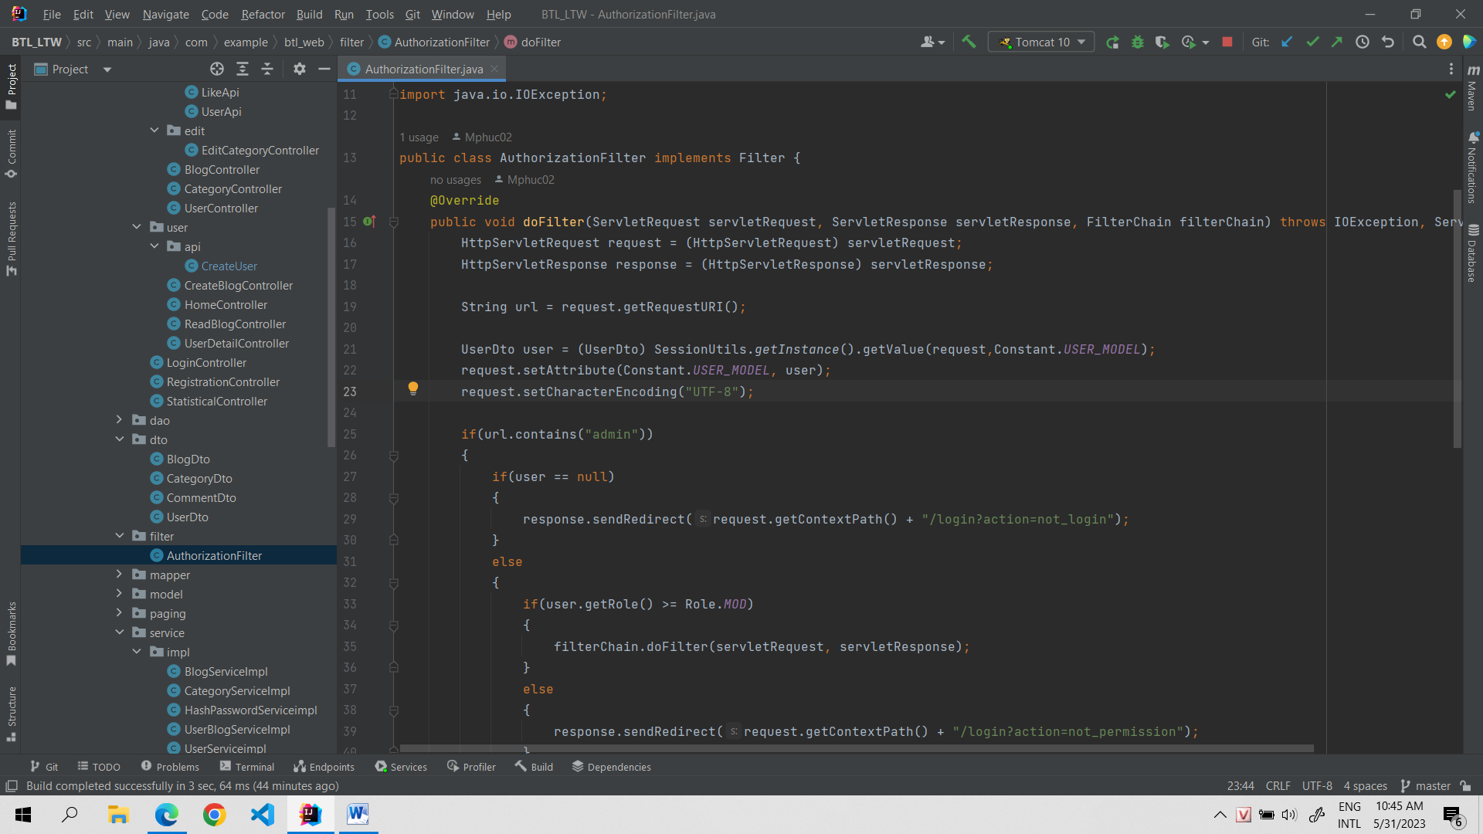

- Khởi tạo 2 đối tượng HttpServletRequest và HttpServletResponse



- Lấy ra url mà người dùng định truy cập đến

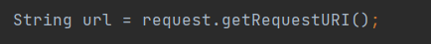

- Kiểm tra nếu url có chứa “admin”

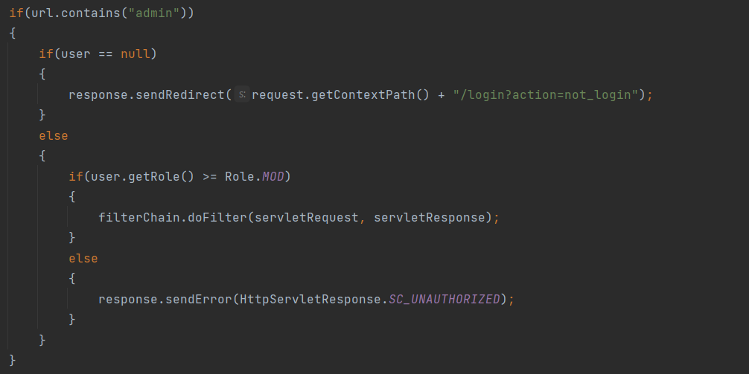

-Nếu người dùng chưa đăng nhập thì sẽ chuyển hướng đến trang login

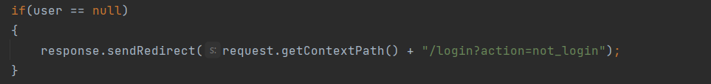

-Nếu tài khoản đã đăng nhập có cấp độ từ Mod trở lên thì mới được quyền truy cập

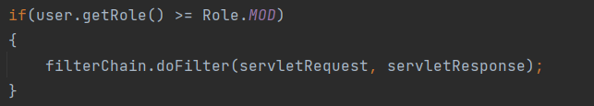

- Nếu người dùng đã đăng nhập, nhưng với cấp bậc chỉ là User thì sẽ chuyển đến trang báo lỗi 401

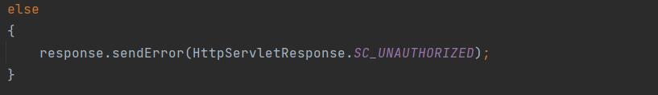

- Kiểm tra các url bắt đầu bởi “/api”

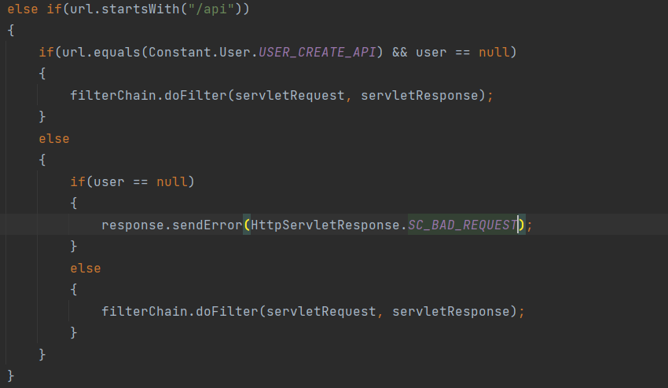

- Nếu url là “/api-create-user” thì cho phép vượt qua

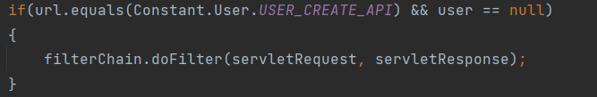

- Nếu người dùng chưa đăng nhập thì chuyển hướng đến trang báo lỗi 400

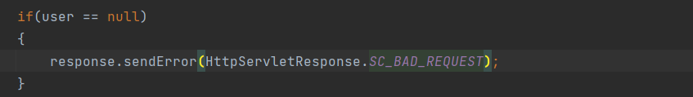

- Nếu người dùng đã đăng nhập thì cho phép vượt qua



- Còn lại những url thì được phép

**d) Cần hiểu cơ chế của**

**-** Session



- Cookie



**III. Các trang của người dùng**

**1. Trang chủ**

- Khi người dùng truy cập đến trang chủ, class HomeController.java sẽ tiếp nhận

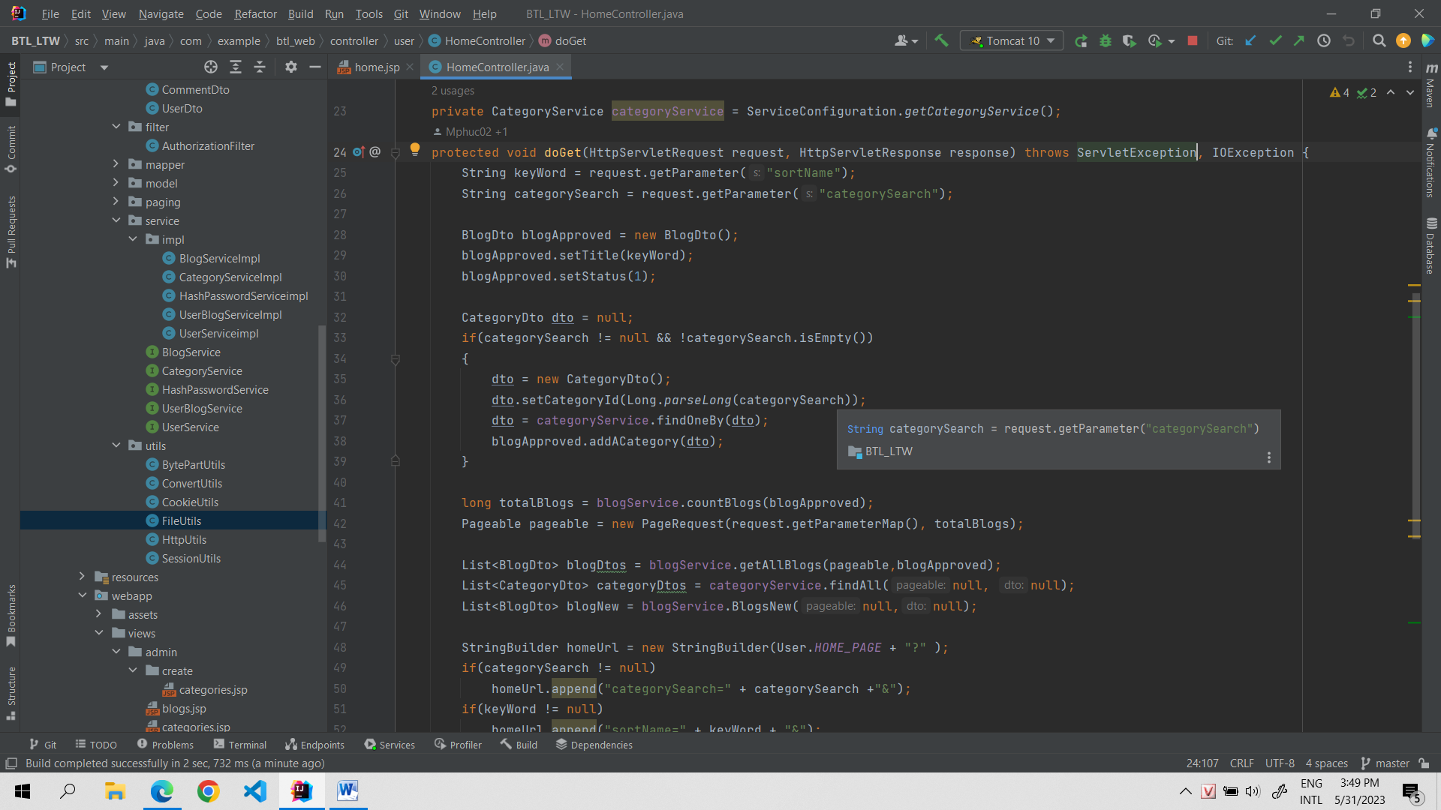

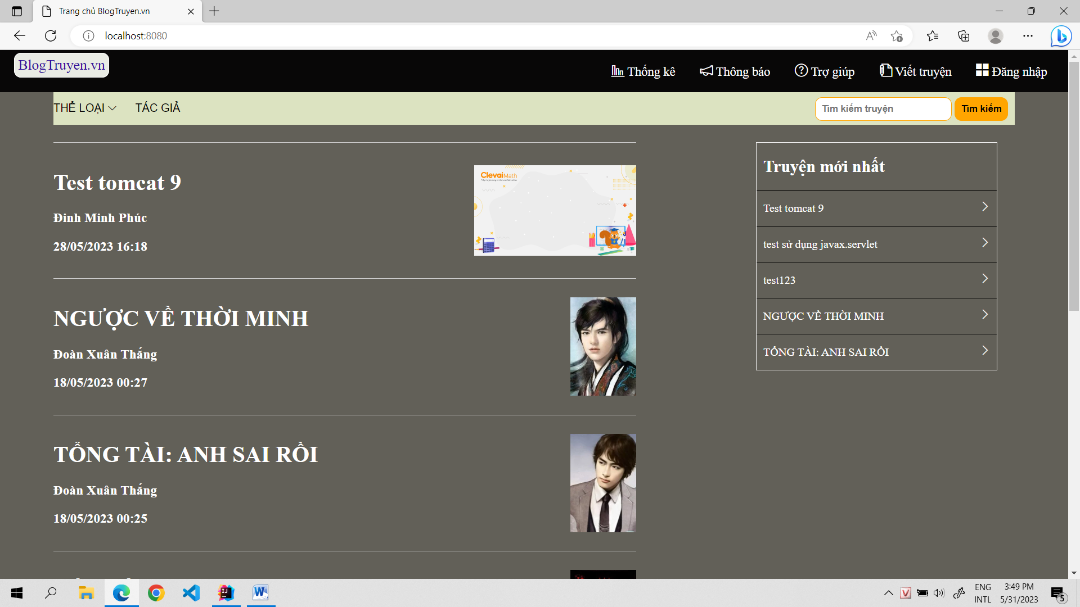

- Đầu tiên sẽ kiểm tra xem người dùng có tìm kiếm theo thể loại hay từ khóa nào không



-Khởi tạo 1 đối tượng Blogdto có mục đích tìm kiếm tất cả các truyện (đã được duyệt) thỏa mã yêu cầu từ khóa và theo 1 thể loại do người dùng được chọn

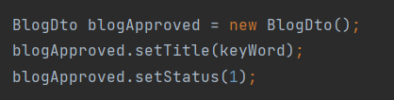

- Nếu categorySearch không null thì sẽ tìm kiếm thông tin thể loại mà người dùng muốn tìm kiếm

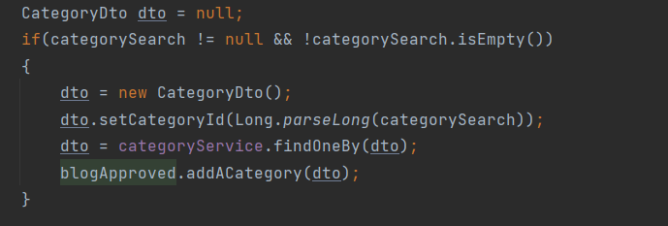

- Đếm tổng số truyện đã được duyệt và khai báo Pageable nhằm mục đích lấy ra 5 truyện và sắp xếp theo thời gian tạo mới nhất



- Lấy ra 5 truyện dựa vào trang hiện tại





- Lấy ra tất cả thể loại



- Lấy ra 5 truyện mới đăng gần đây nhất



- Khởi tạo biến homeUrl cho mục đích phân trang

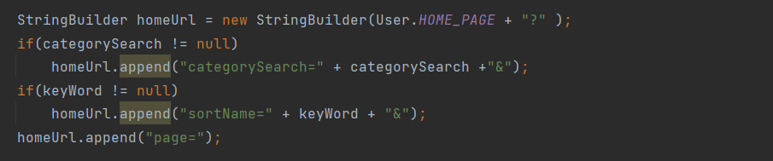

- Thêm các attribute vào thực hiện trình chiếu trang chủ

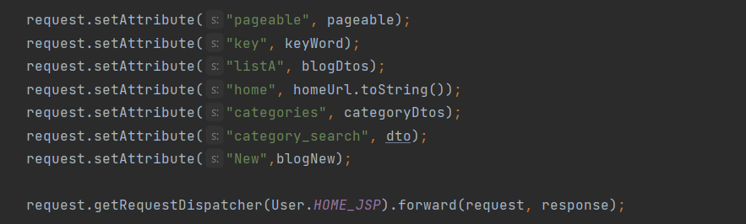

- Trong file jsp, phần phân trang sẽ gọi đến trang pagination.jsp

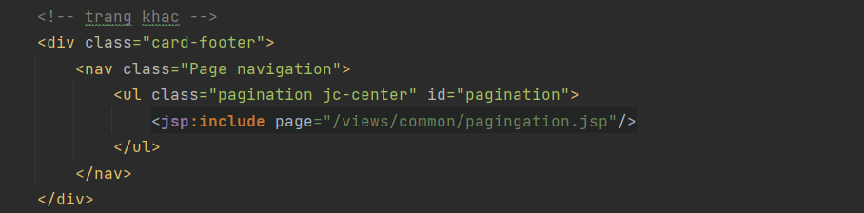

- Vẽ tất cả thể loại

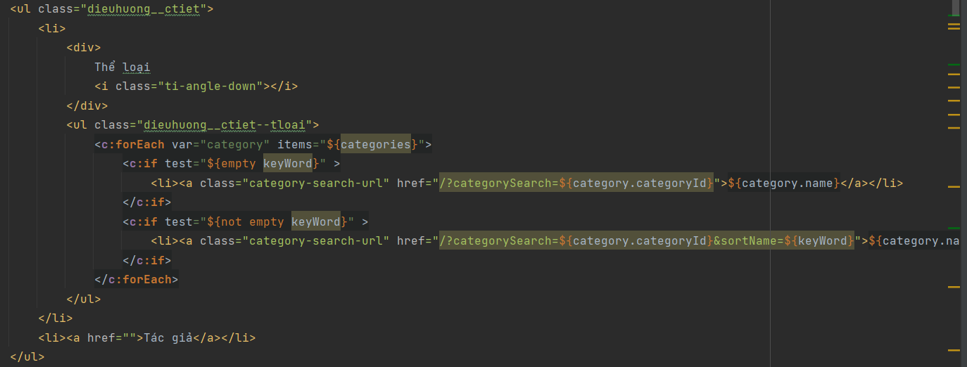

-Tìm kiếm theo từ khóa, sẽ gửi cả mã của thể loại đang tìm kiếm kèm theo

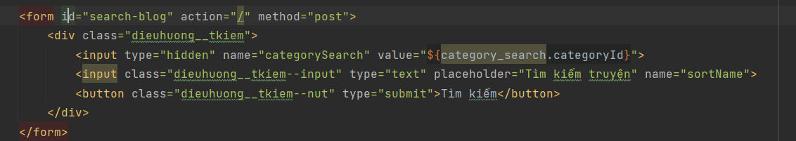

- Vẽ ra 5 truyện của trang này

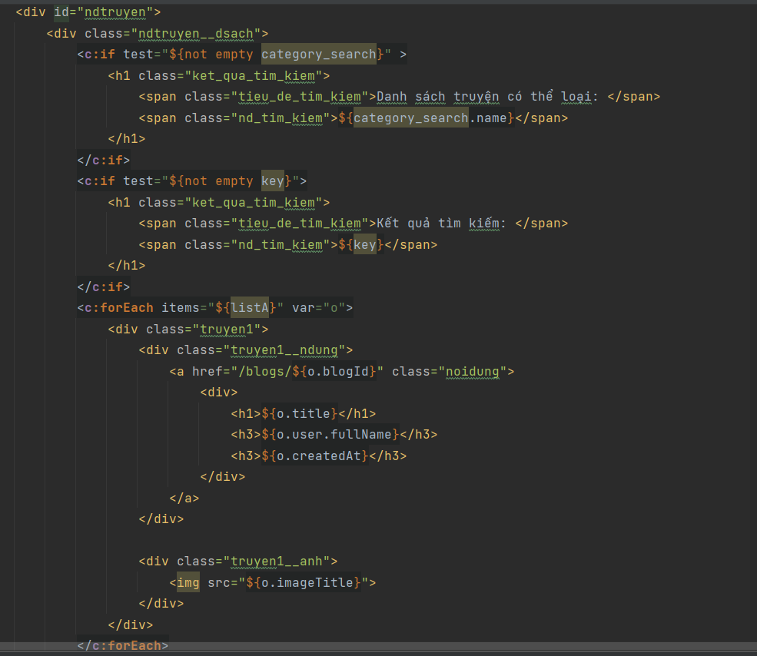

**2. Trang cá nhân**

- Người dùng truy cập đến địa chỉ url “/user/${id}”, thì Controller UserDetail sẽ tiếp nhận thông tin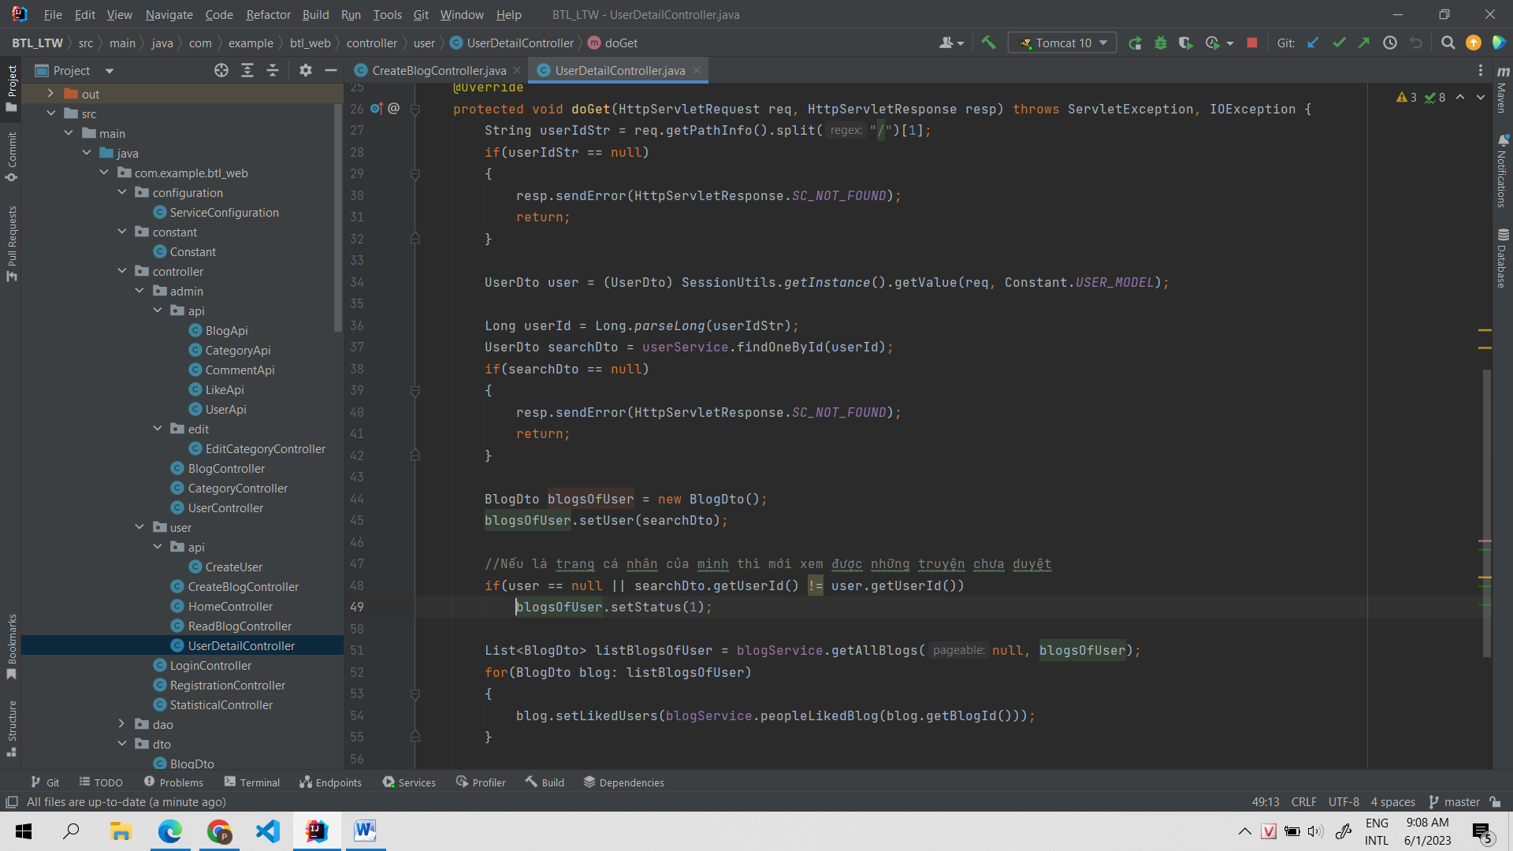

- Thực hiện cắt url theo dấu hiệu “/” rồi lấy ra id của người dùng, và tìm kiếm trong database, nếu không tồn tại id thì sẽ chuyển đến trang báo lỗi 404

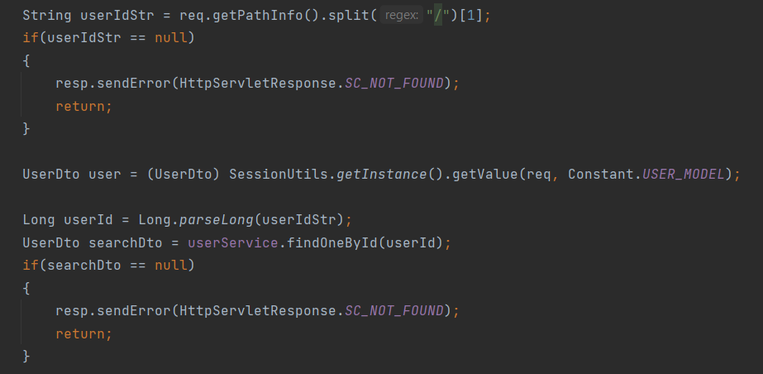

- Thực hiện tìm kiếm các truyện của người dùng, chỉ có chính chủ của trang cá nhân này thì mới có thể thấy những truyện chưa được duyệt

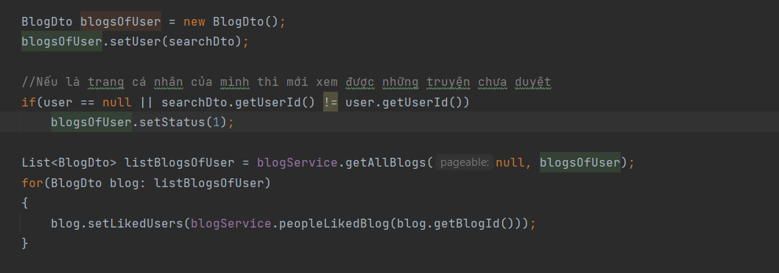

- Thêm cách thuộc tính, và điều hướng đến user_detail.jsp

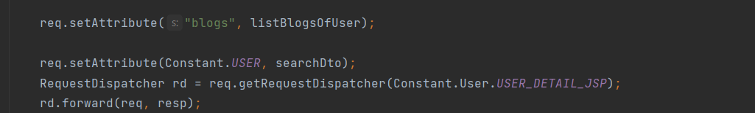

- Trong user_detail.jsp thực hiện in thông tin của người dùng, nếu role = 1 thì là user, role = 2 là mod, role = 3 là admin

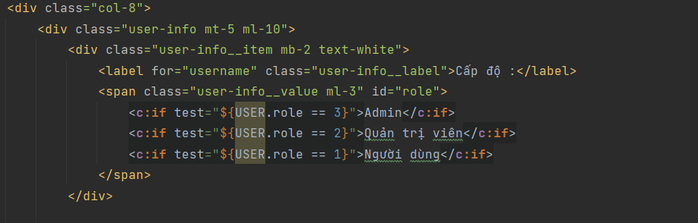

- In ra các thông tin của người dùng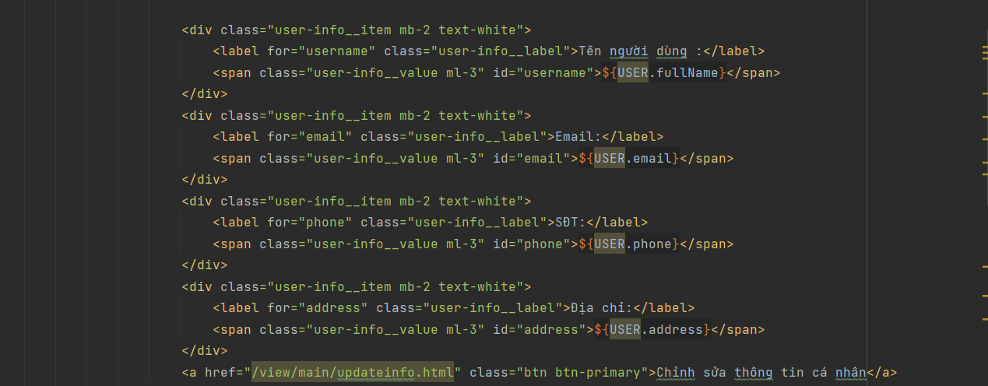

-In ra danh sách truyện của người dùng này, lưu ý rằng chỉ có chính chủ trang cá nhân thì mới có thể thấy được những truyện chưa được duyệt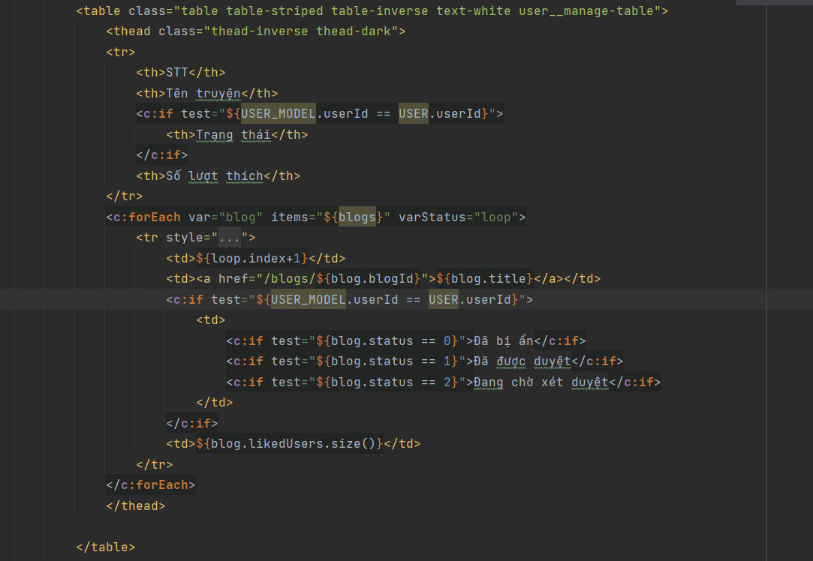

**IV. Đăng truyện, cập nhật truyện, like, comment**

**1. Đăng truyện**

- Người dùng bấm vào nút viết truyện trên thanh công cụ, server sẽ điều hướng đến trang viết truyện, tuy nhiên người dùng phải đăng nhập thì mới có thể truy cập đến trang web này



- File CreateBlogController

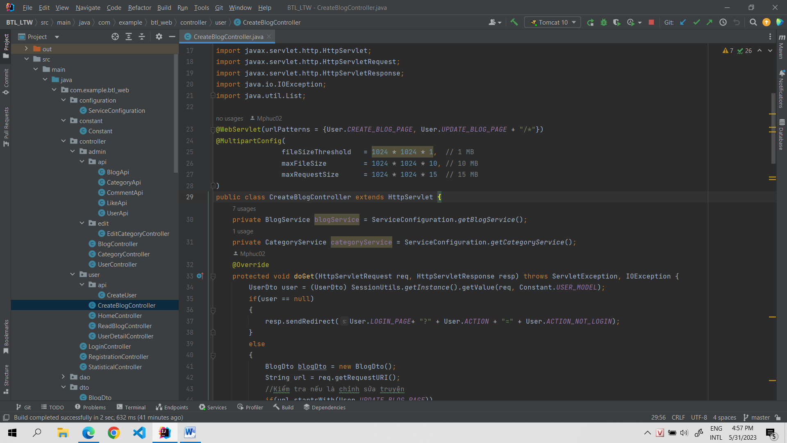

- Các cấu hình để nhận ảnh upload

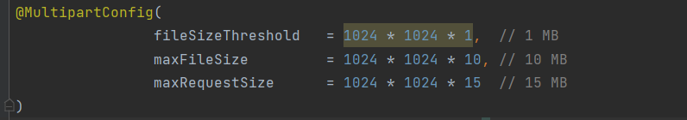

- Lấy ra url, nếu như đây là trang chỉnh sửa truyện, thì tìm kiếm truyện đó trong database, kiểm tra xem user này có phải chủ nhân của truyện hay không

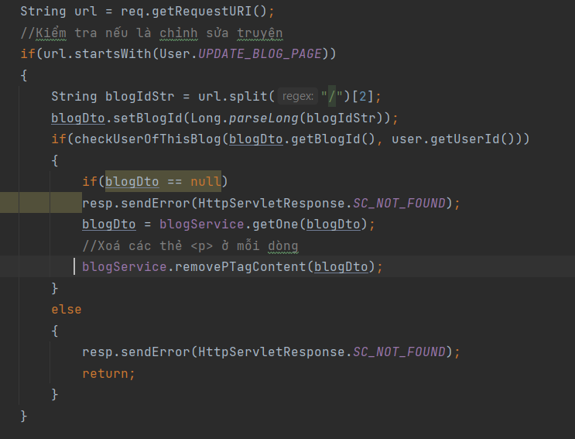

- Lấy ra tất cả thể loại



- Thêm cái attribute và hiển thị create_blog.jsp

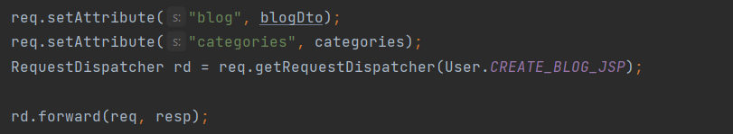

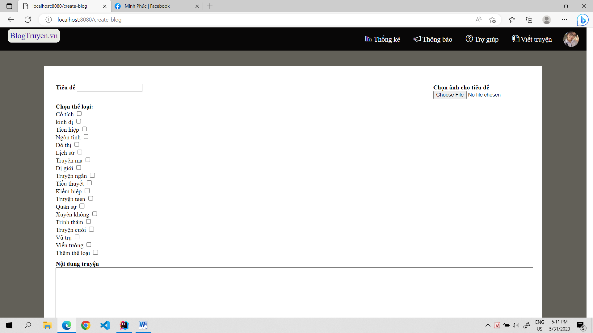

- Khi điền đủ thông tin, bấm đăng truyện. Thì thông tin sẽ được gửi đến “/create-blog” nhưng với phương thức Post

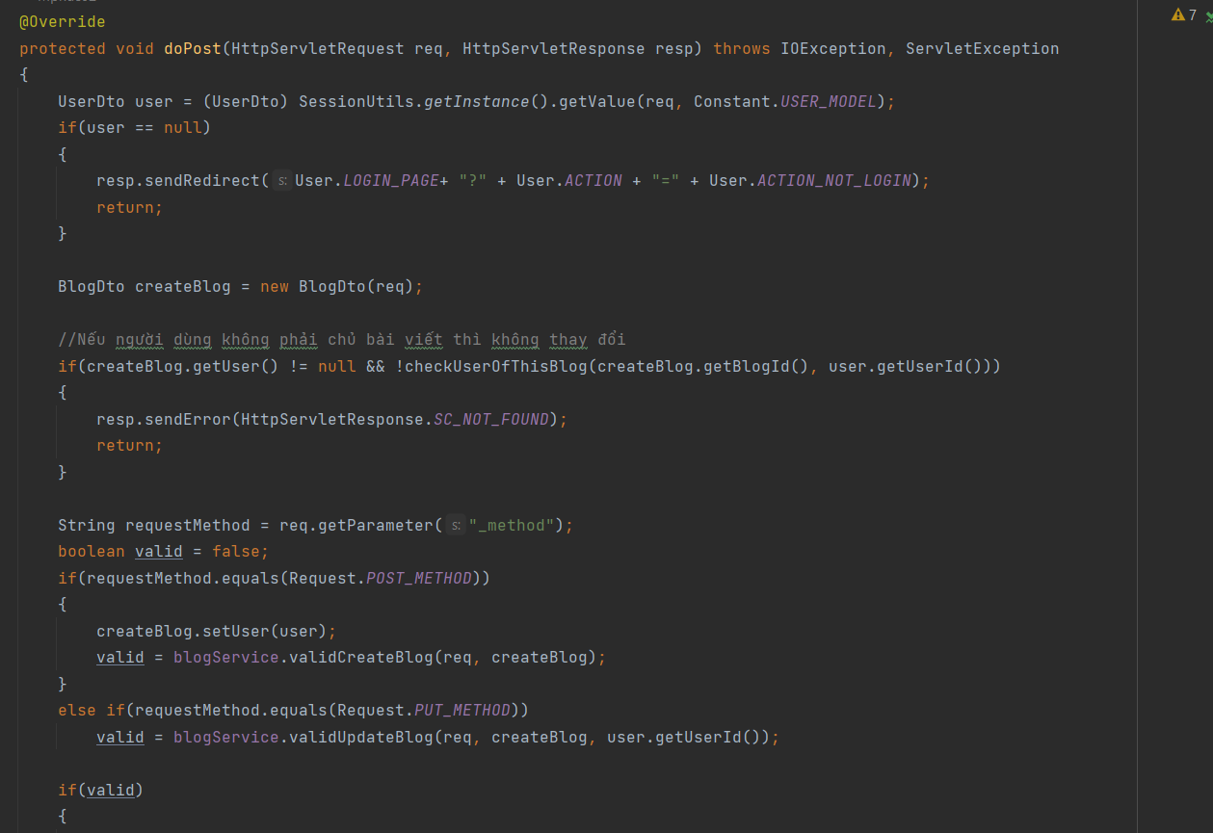

- Kiểm tra xem người dùng đã đăng nhập chưa

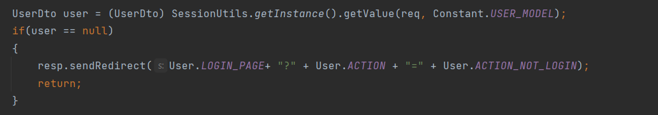

- Lấy giá trị của parameter “_method” nhằm xác định người dùng đang thực hiện tạo 1 truyện mới hay chỉnh sửa. Đồng thời tiến hành xác minh dữ liệu của truyện

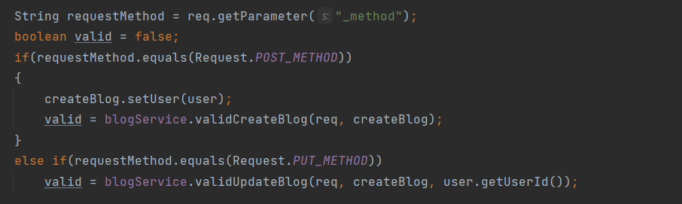

- Nếu như là tạo mới thì gọi hàm validCreateBlog() của class BlogService

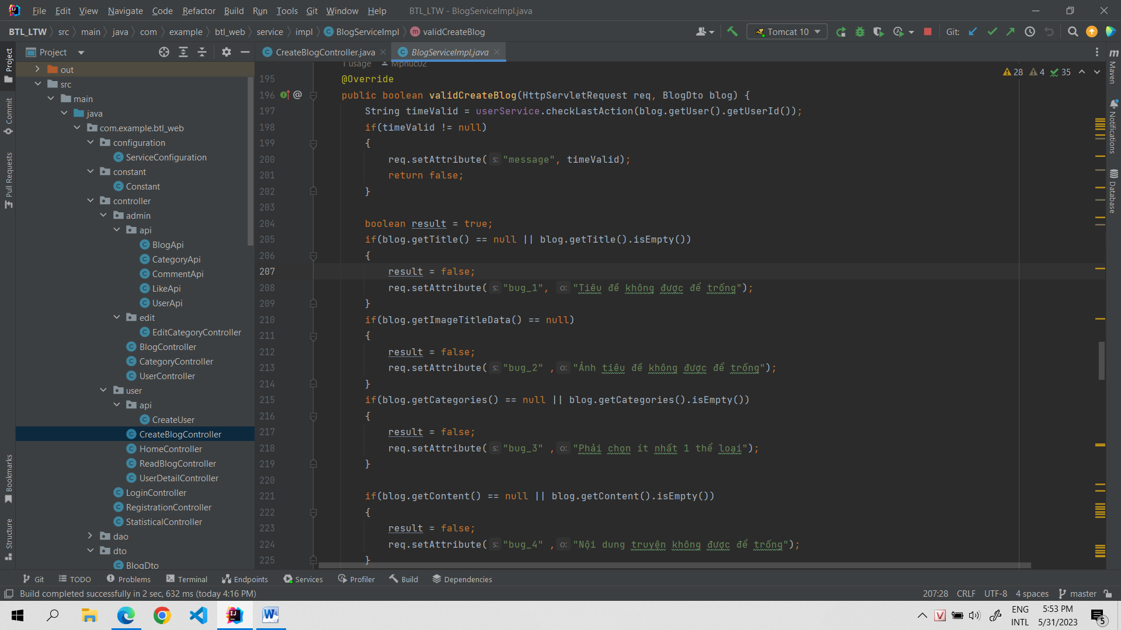- Tiến hành kiểm tra hành động gần đây nhất của người dùng, nếu chưa đủ 10 giây thì trả về false luôn, không cần xét các thuộc tính khác

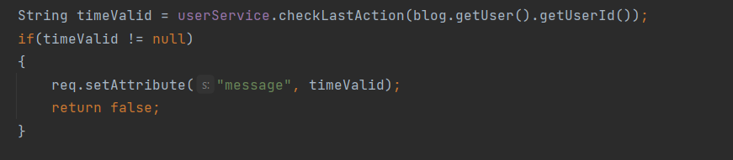

- Kiểm tra xem tiêu đề có bỏ trông không

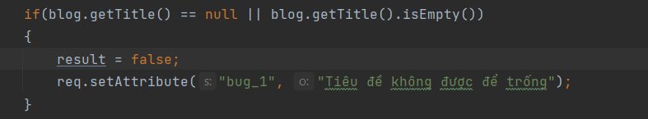

- Kiểm tra ảnh tiêu đề có bỏ trống không

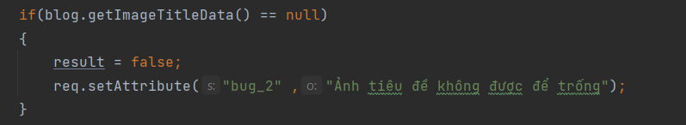

- Kiểm tra xem bài viết đã có thể loại nào chưa

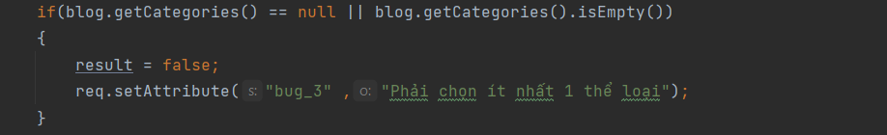

- Kiểm tra nội dung truyện không để trống

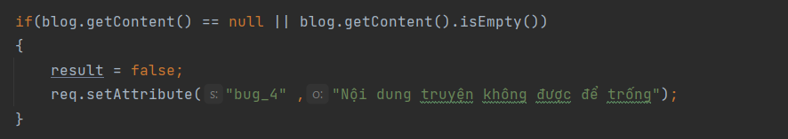

- Trả về giá trị của biến result



- Quay lại CreateBlogController, dựa vào giá trị của hàm kiểm tra, trả kết quả về cho người dùng

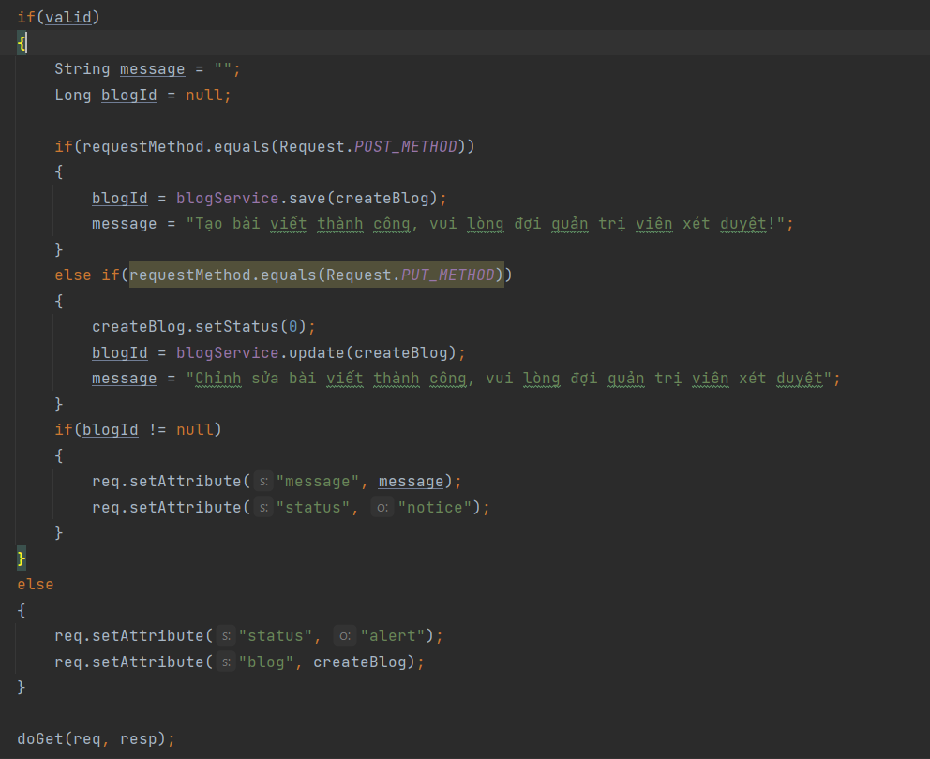

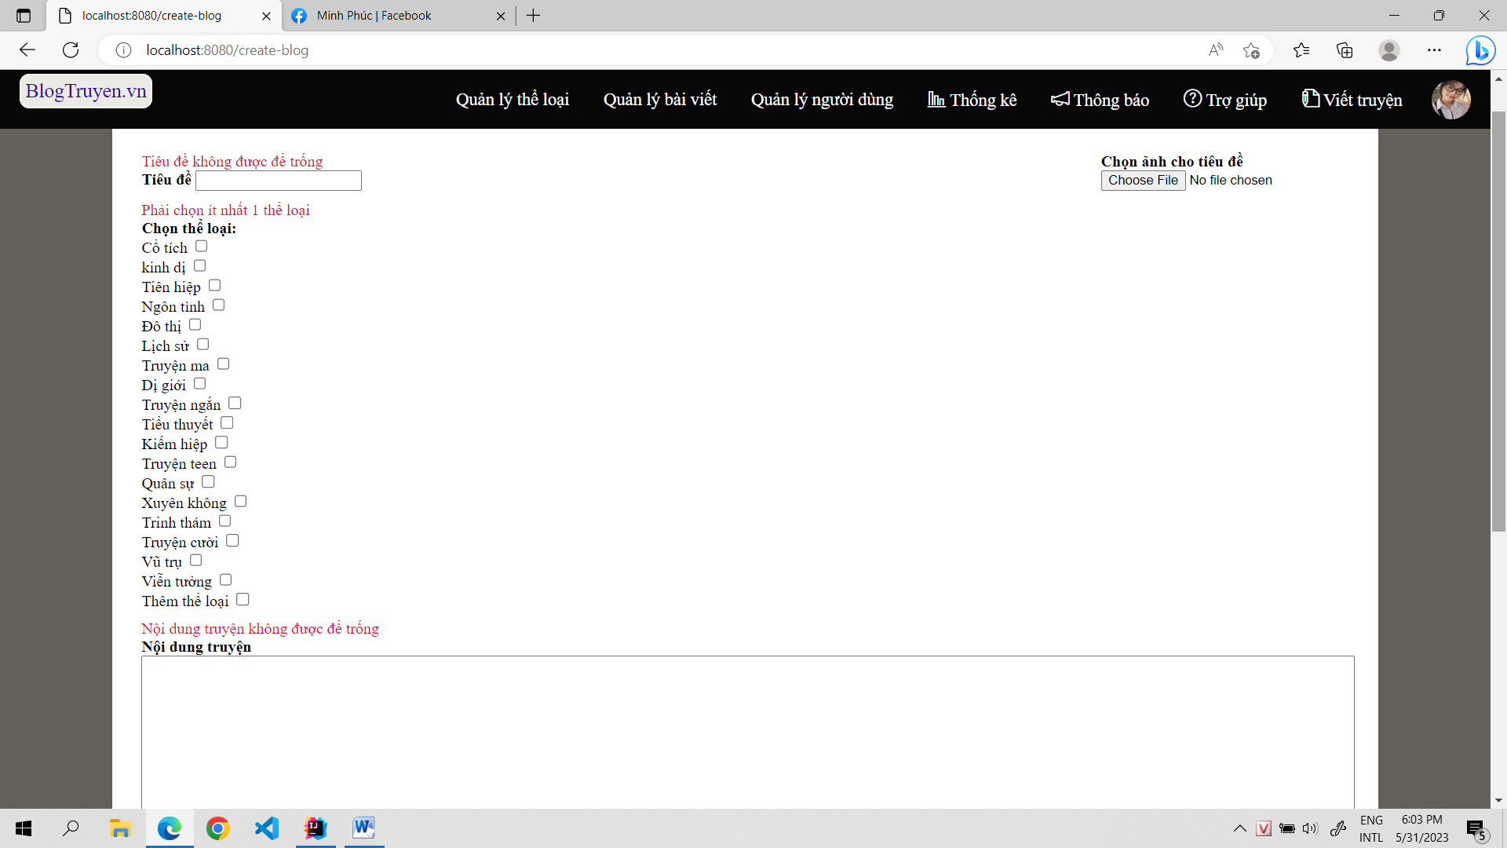

- Nếu các dữ liệu của truyện hợp lệ, tiến hành lưu truyện vào database, sử dụng hàm save() của BlogService



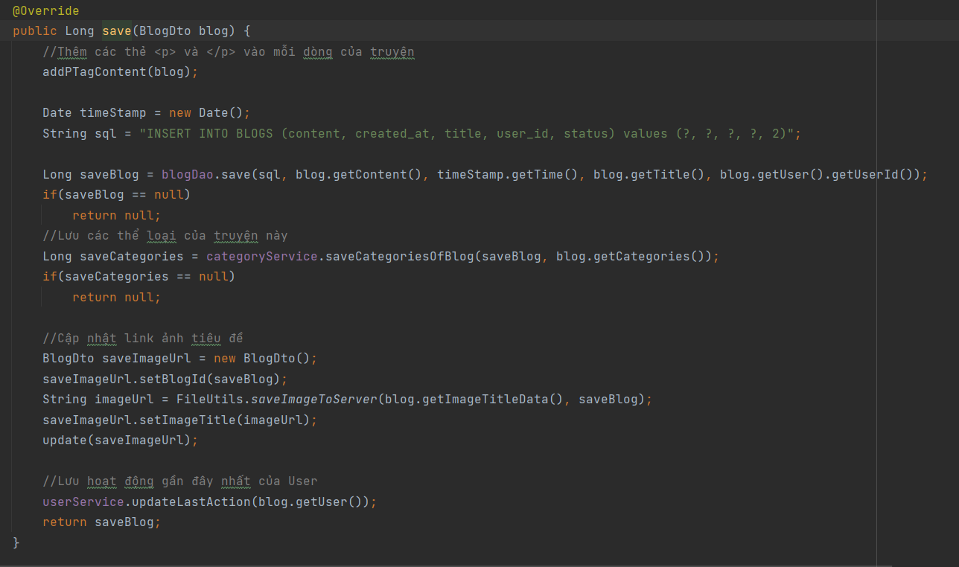

**-** Đầu tiên thêm <p> vào đầu, </p> vào cuối của mỗi dòng



- Tiến hành lưu dữ liệu của truyện, lấy ra blogId nếu lưu thành công



- Nếu blogId khác null thì sẽ tiến hành lưu các thể loại của truyện này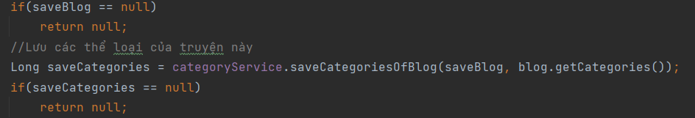

- Lưu ảnh và lấy url của ảnh đặt vào thuộc tính imageTitle

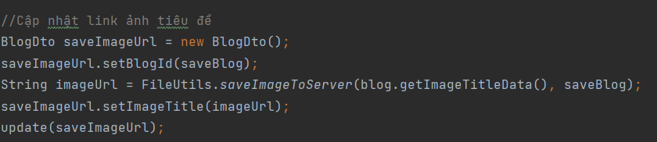



- Sau đó cập nhật hành động gần đây nhất của user

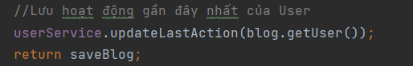

- Quay trở lại CreateBlogController ở hàm doPost và thực hiện trả kết quả cho người dùng

**2.Cập nhật truyện**

- Nếu người dùng đăng nhập, vào 1 truyện do chính mình đăng lên, thì sẽ thấy nút chỉnh sửa truyện

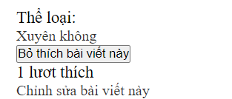

- Server sẽ chuyển đến đường url “/update-blog/*” bằng Controller CreateBlogController

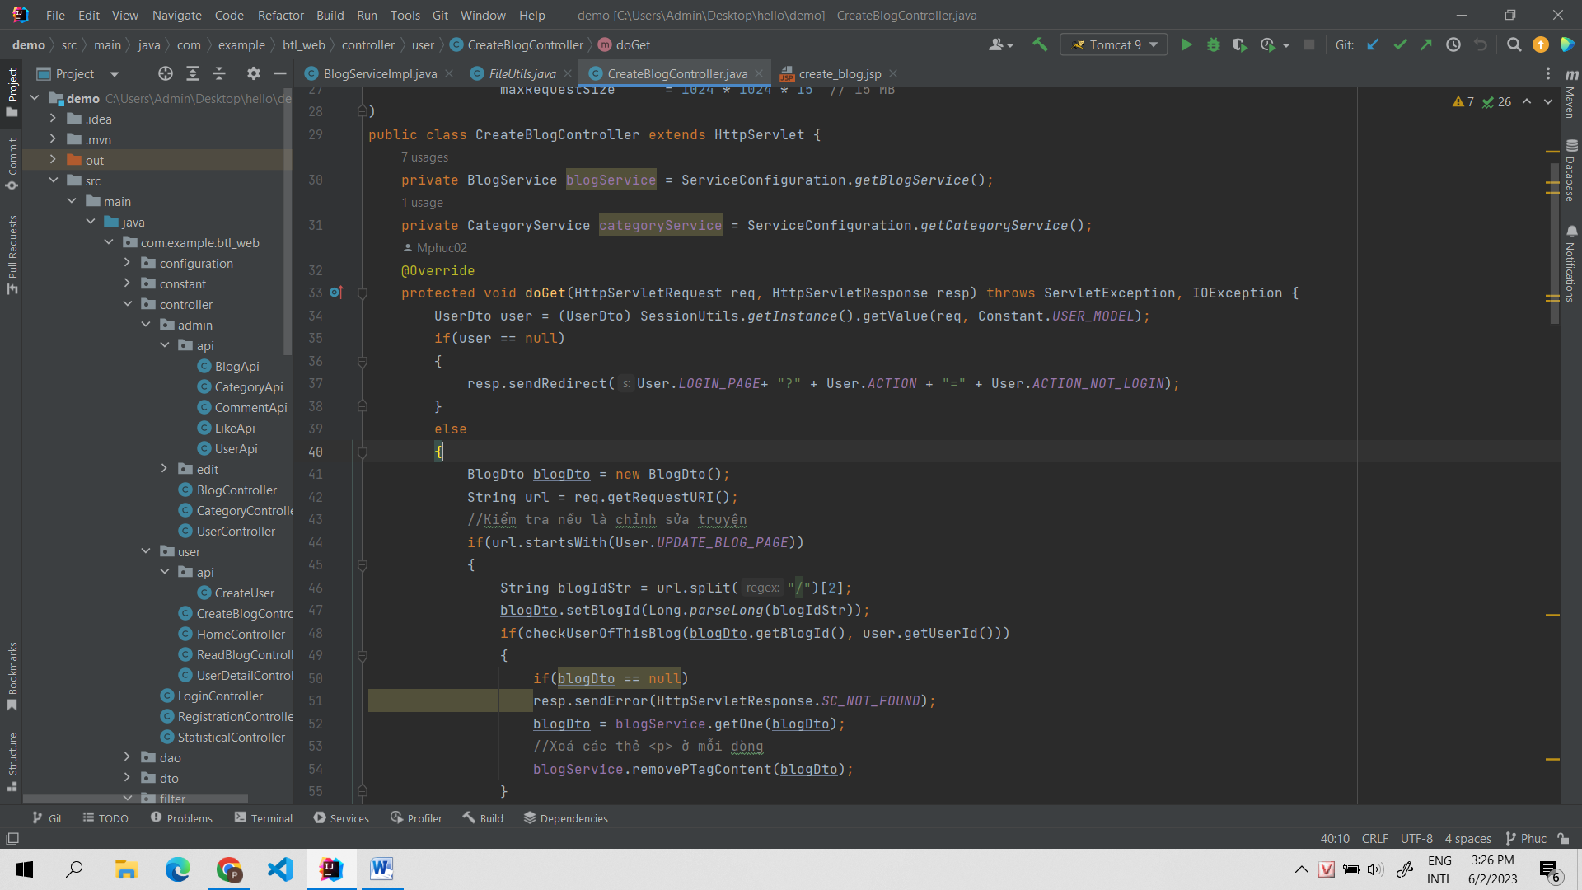

- Kiểm tra vài bước từ đầu như lúc tạo bài viết

- Nếu url là chỉnh sửa truyện, kiểm traxem truyện đó có tồn tại không, và người dùng có phải chủ nhân của truyện đó hay không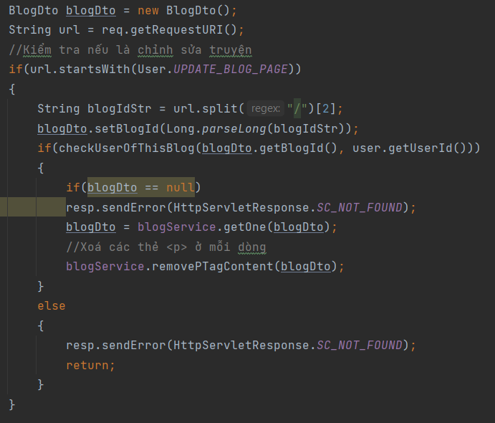

- Nếu đúng thì lấy ra thông tin của truyện đó, thực hiện xóa cặp thẻ <p> và </p> ở mỗi dòng ( để khi cho vào textarea không bị thừa)

- Thêm các thuộc tính và trình chiếu cho người dùng

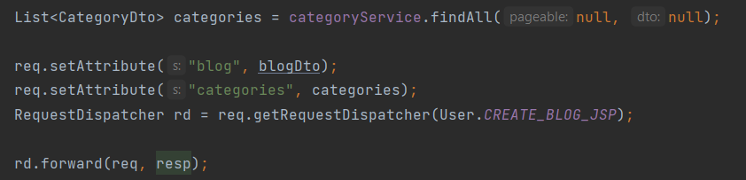

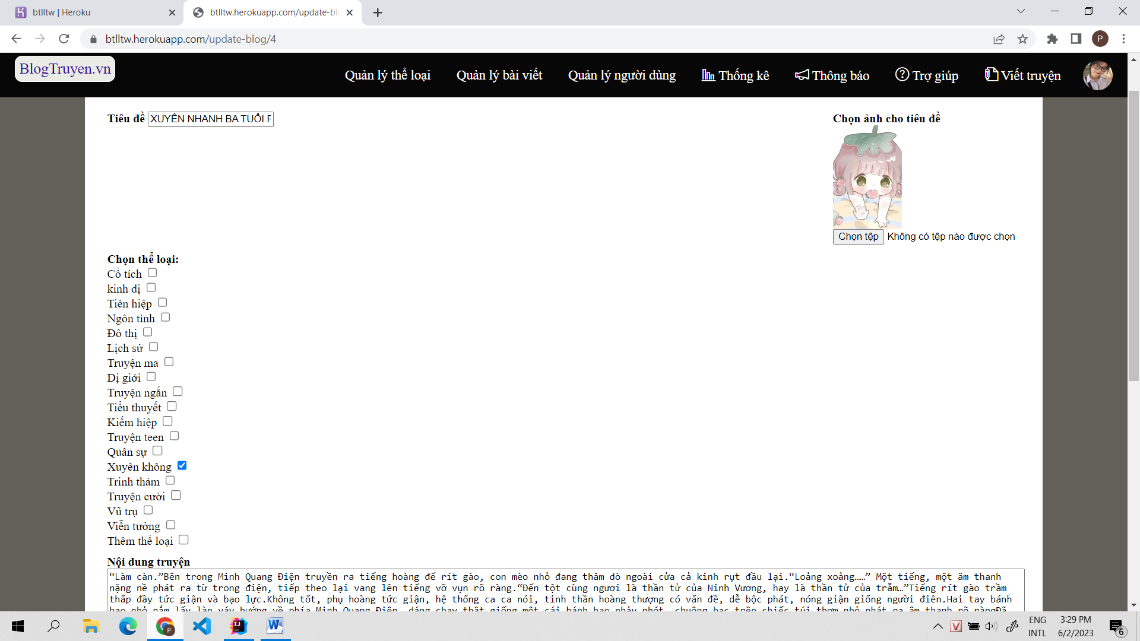

- Người dùng chỉnh sửa xong, bấm vào nút cập nhật, form sẽ gửi đến url này nhưng với phương thức post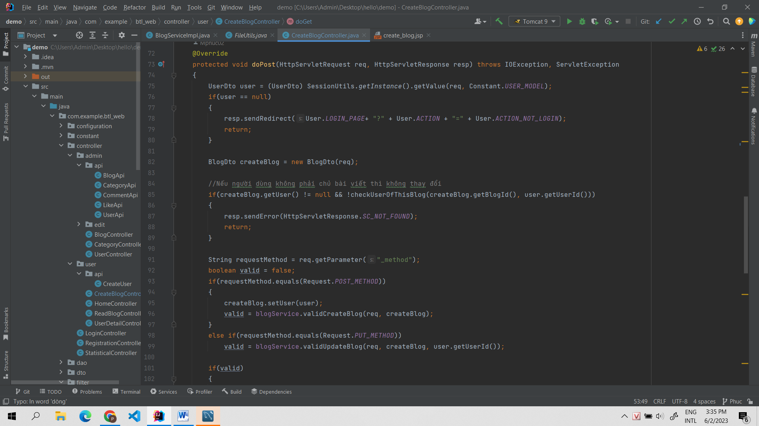

- Kiểm tra xem người dùng có phải chủ nhân của truyện không

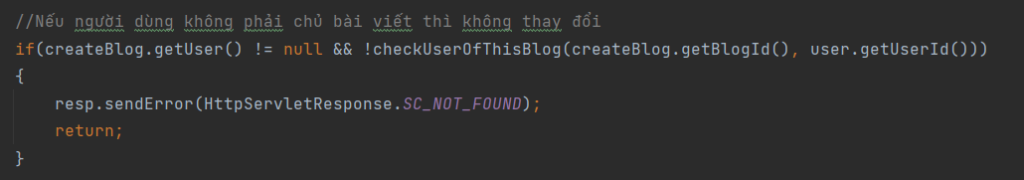

- Lấy ra paramter “_method” nhằm xác định yêu cầu của người dùng là tạo mới hay cập nhật bài viết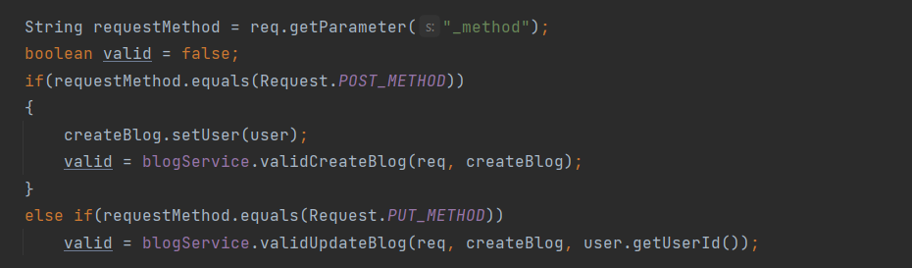

- Nếu là cập nhật thì gọi hàm validUpdateBlog của BlogService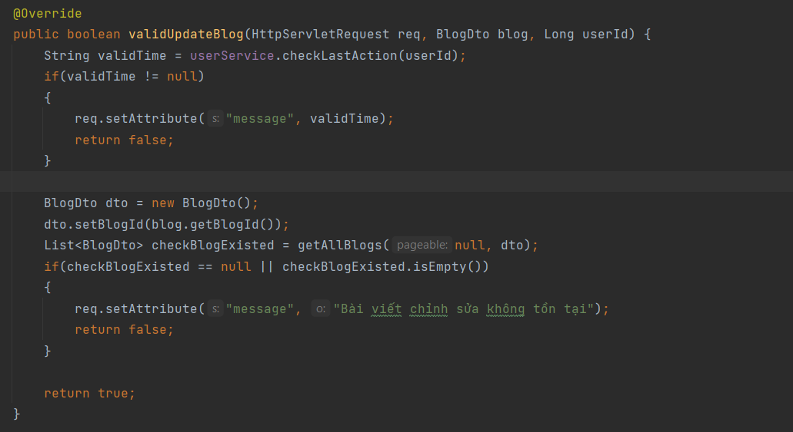

- Quay lại CreateBlogController nhận kết quả và trả về phía người dùng

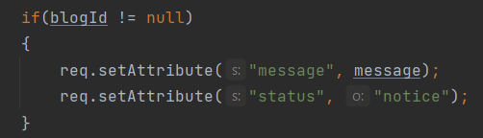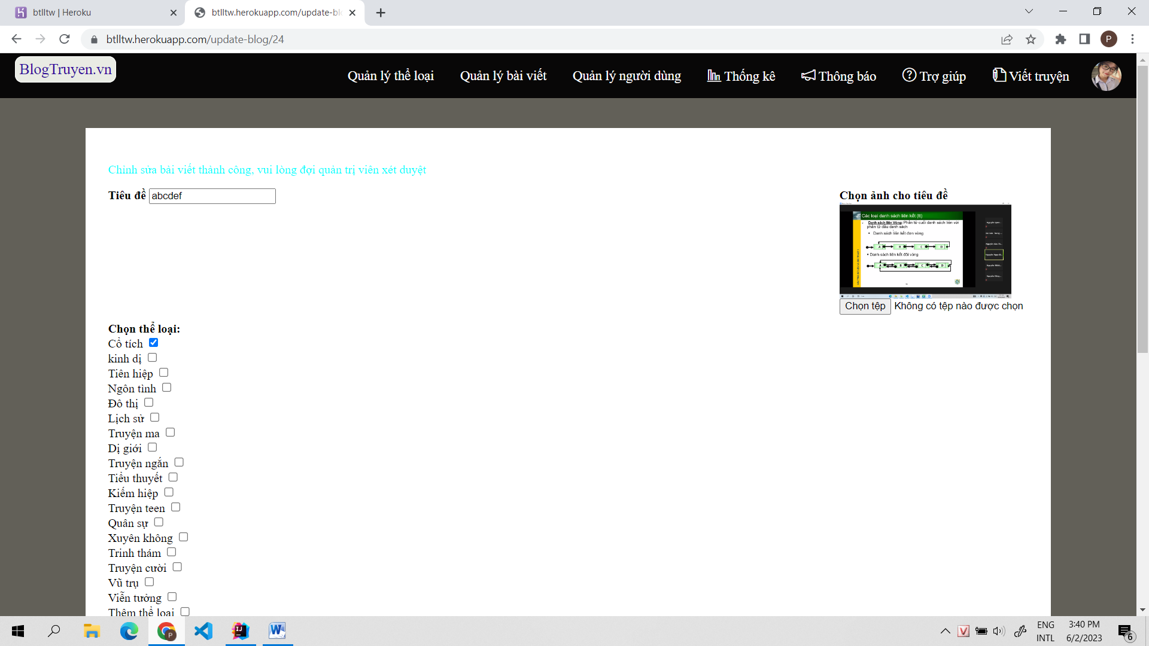

**3. Đọc truyện**

- Khi người dùng truy cập đến url “/blogs/*” thì server cho ReadBlogController thực hiện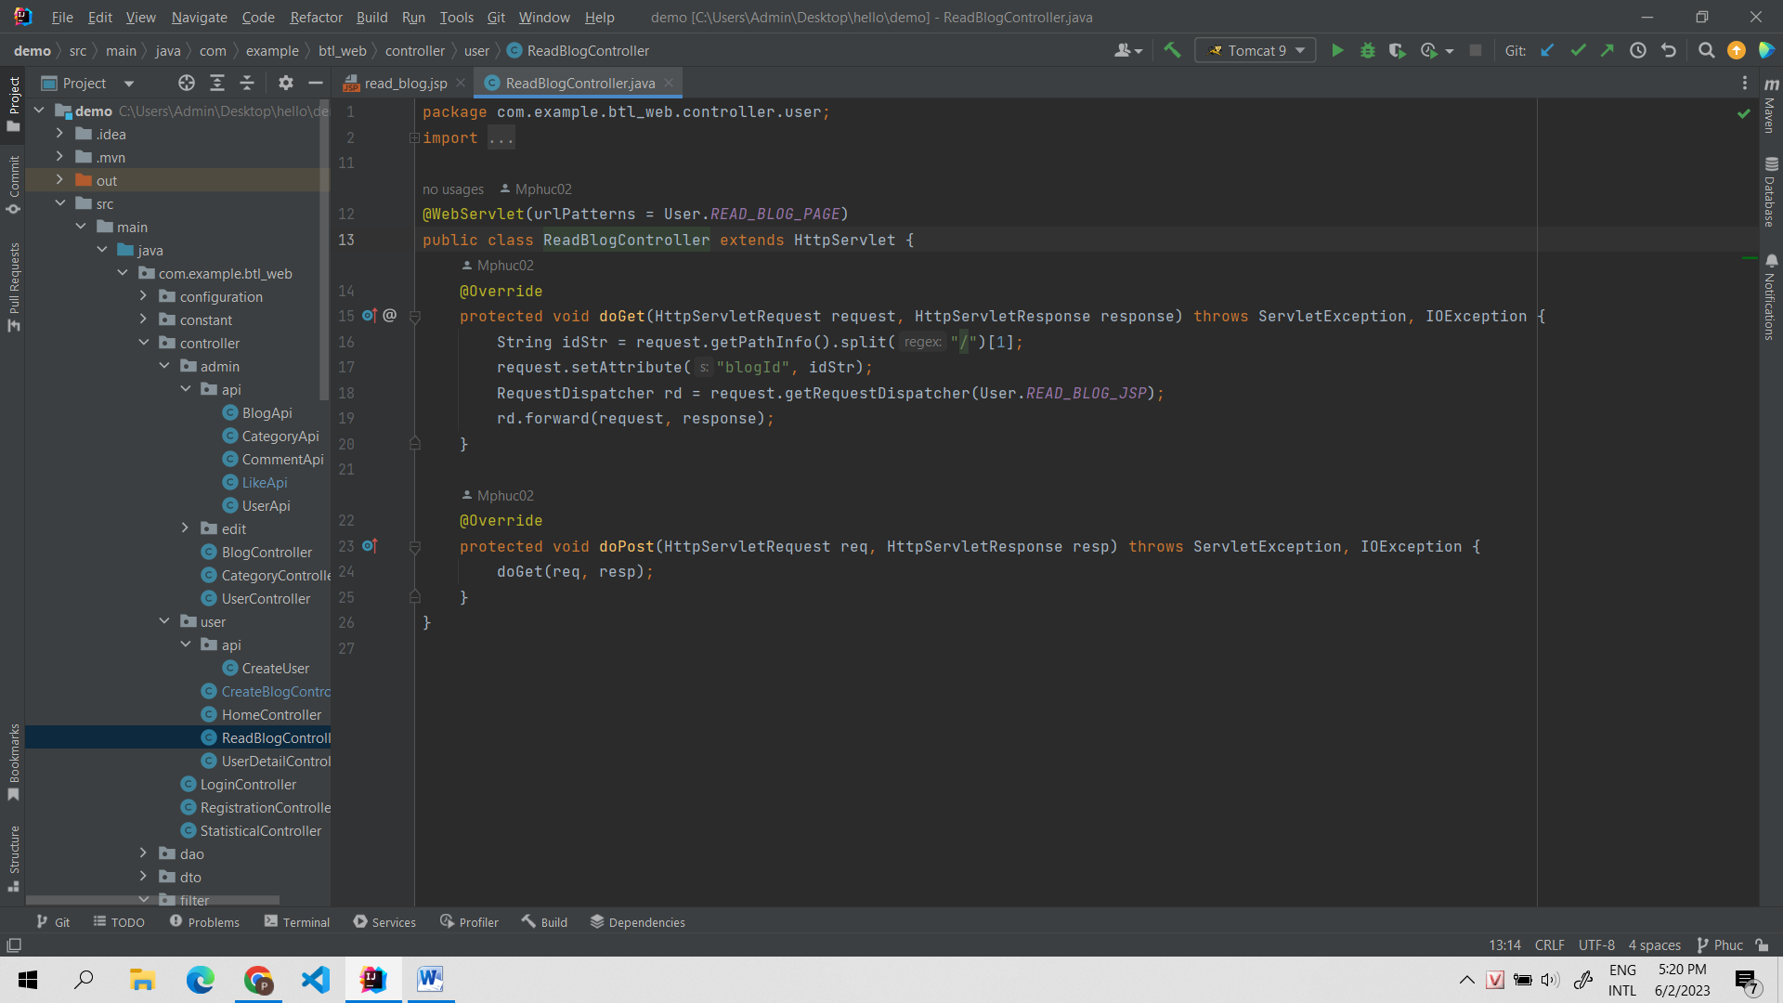

- Trong trang read_blog.jsp. Thực hiện tìm kiếm thông tin bài viết

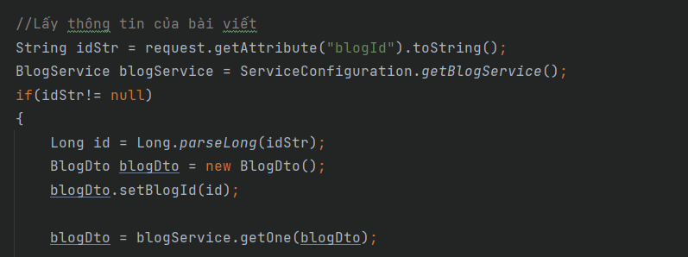

-Nếu tìm thấy bài viết, nhưng trạng thái là chưa duyệt thì sẽ xem người dùng có phải là Mod hay chủ sở hữu không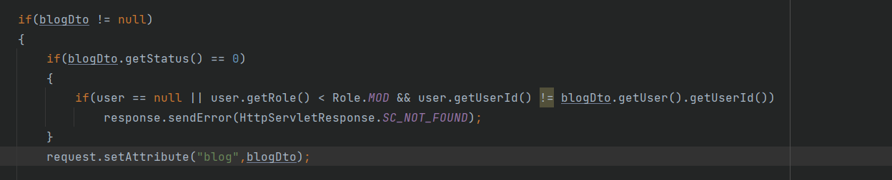- Lấy ra 5 truyện cùng thể loại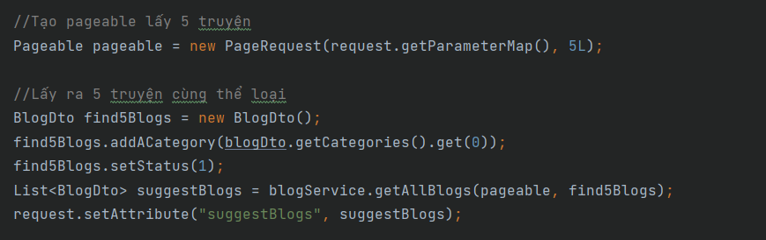

- Thực hiện vẽ các thông tin ra read_blog.jsp

**4. Like bài viết**

- Khi người dùng đăng nhập thành công, thì mới có nút thích hoặc bỏ thích bài viết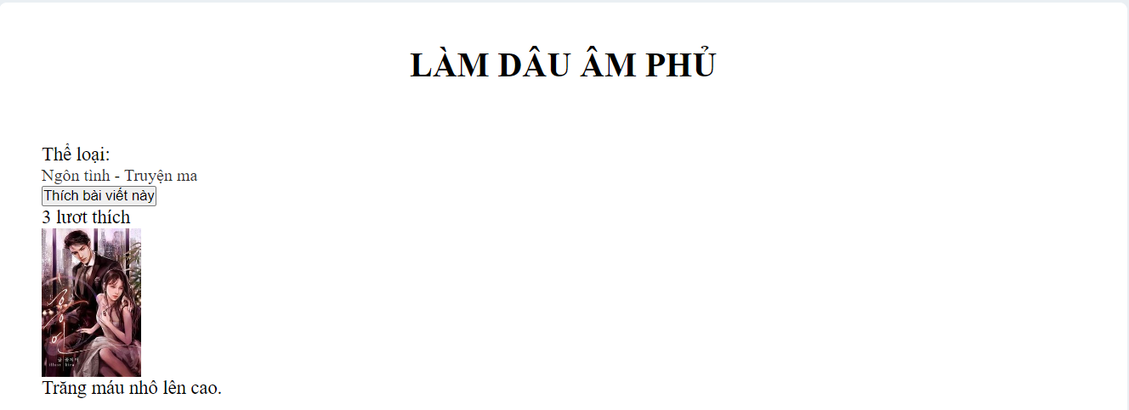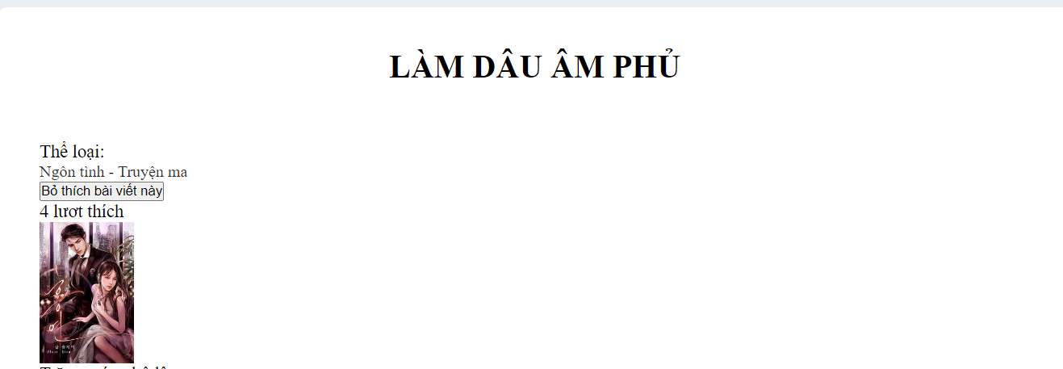

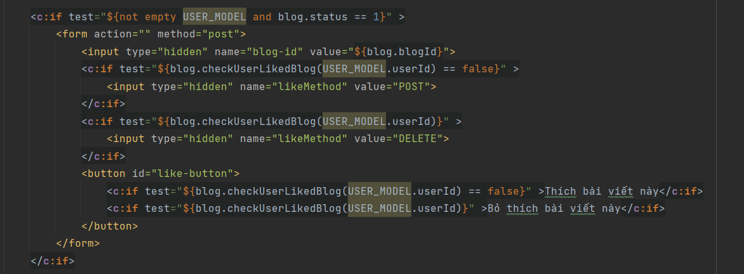

- Bấm vào nút thích hoặc bỏ thích, server sẽ truy cập lại đến trang này, tuy nhiên vì parameter likeMethod đã khác null nên sẽ thực hiện đoạn code java sau

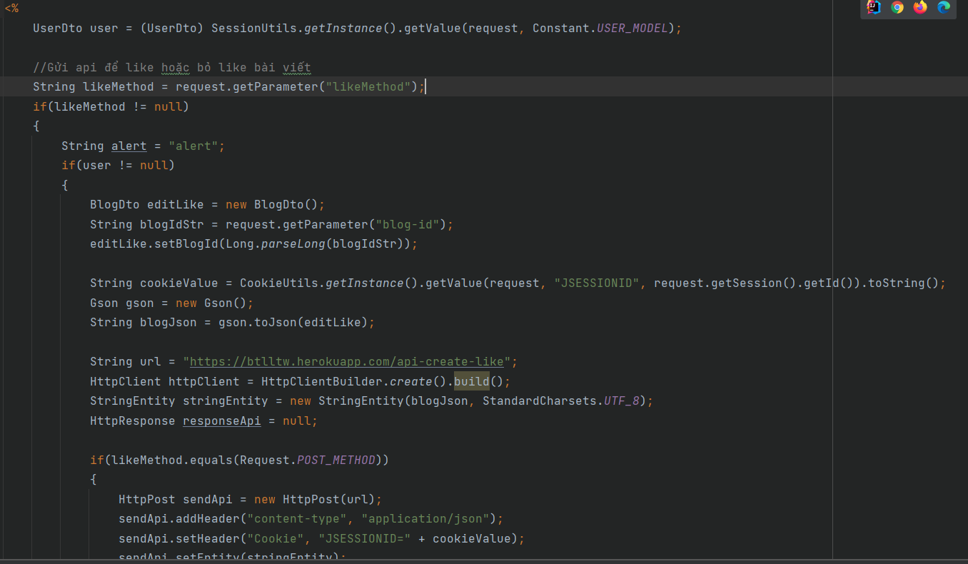

- Kiểm tra người dùng đã đăng nhập chưa



- Tạo ra 1 BlogDto, set blogId là blogId của bài viết muốn like

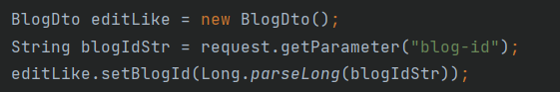

- Lấy ra SessionId được lưu trong cookie nhằm xác minh với server đây là người dùng đã đăng nhập

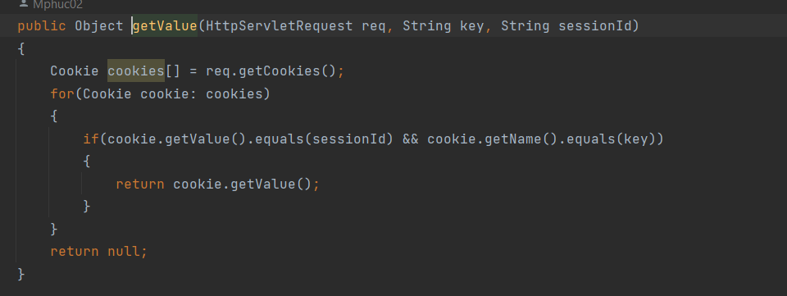

- Tạo 1 đối tượng Gson, chuyển đối tượng BlogDto trên kia thành dạng Json



-Khai báo url, các thuộc tính cần thiết để gửi api

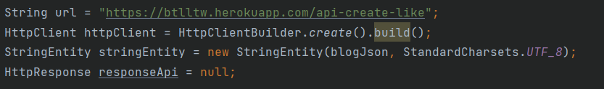

- Tùy vào thuộc tính của likeMethod thì sẽ thực hiện POST hay DELETE (tuy nhiên DELETE này thực chất là PUT do DELETE không thể setEntity), sau đó nhận phản hồi

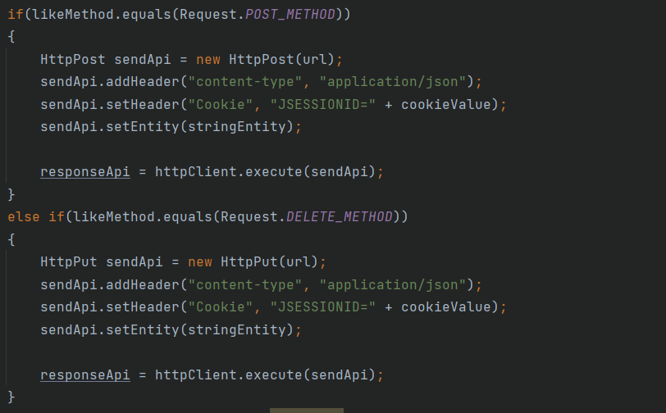

- Ở phía server, Controller LikeApi sẽ tiếp nhận request, do cả 2 phương thức POST và PUT đều xử lý gần như nhau, nên sẽ gọi 1 hàm chung là solveApi()

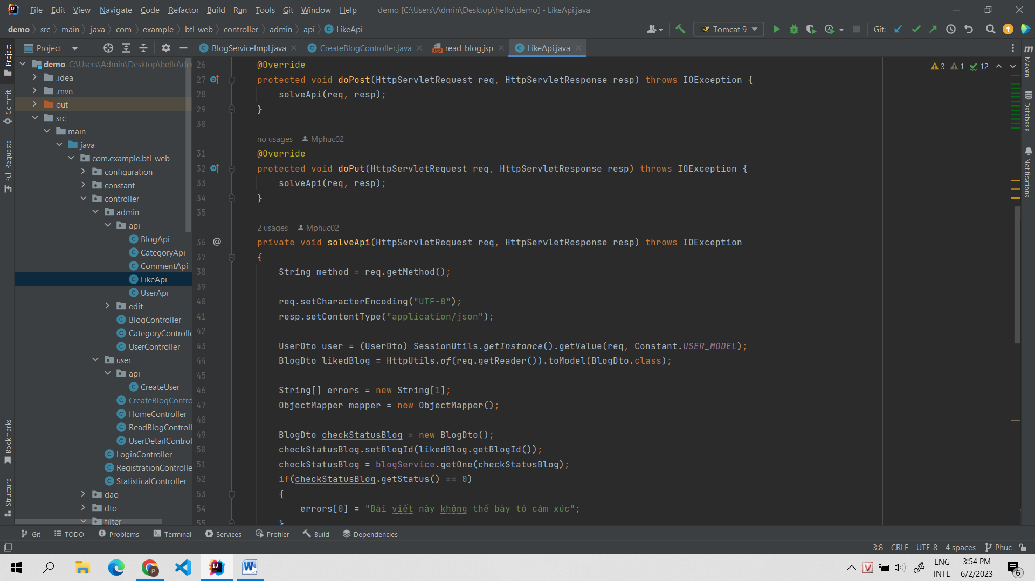

- Xác định method được gửi tới

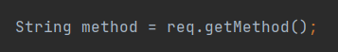

- Lấy ra người dùng từ Session, và khởi tạo 1 đối tượng BlogDto từ chuối json nhận được phía client



- Khai báo 1 mảng các String nhằm đựng các lỗi rồi trả về cho client và 1 ObjectMapper có tác dụng chuyển mảng đó lại thành json

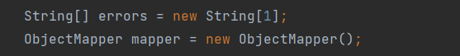

-Khởi tạo 1 đối tượng BlogDto mới, đặt thuộc tính blogId là blogId của BlogDto tạo từ json của client, đăt status = 1 ( nghĩa là truyện đã được duyệt). Tìm kiếm trong database thông tin của bài viết này. Nếu truyện chưa được duyệt thì không thể bày tỏ cảm xúc

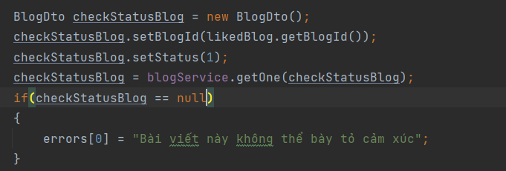

- Kiểm tra thời gian hoạt động gần đây nhất của user



- Nếu như người dùng hoạt động cách đây ít nhât 10 giây thì mới cho phép hành động



- Khởi tạo 1 biến statusLike nhằm kiểm tra xem quá trình cập nhật của cảm xúc



-Nếu phương thức là POST thì thực hiện thêm 1 like cho bài viết này, gọi hàm likeThisBlog của UserBlogService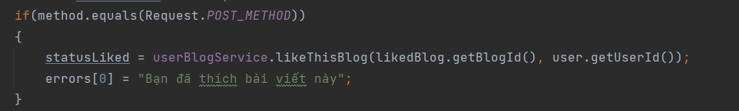

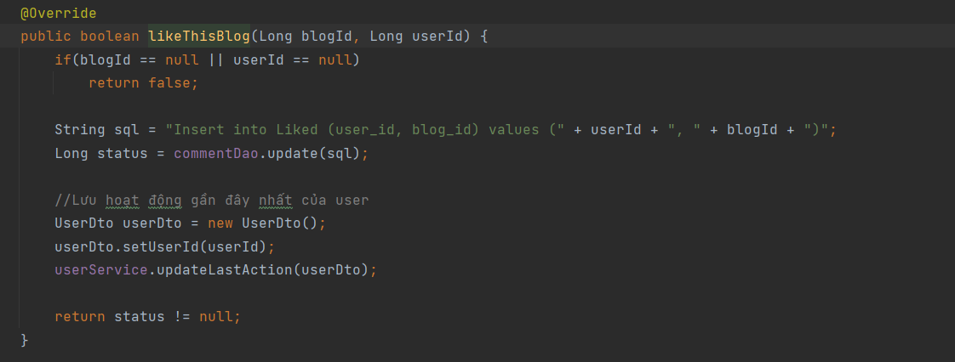

- Quay lại LikeApi, nếu method là PUT thì thực hiện xóa like bài viết này, gọi hàm removeLikeThisBlog của UserBlogService

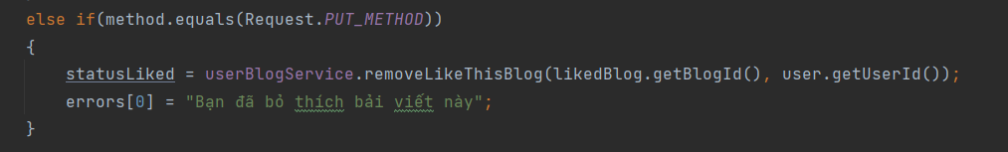

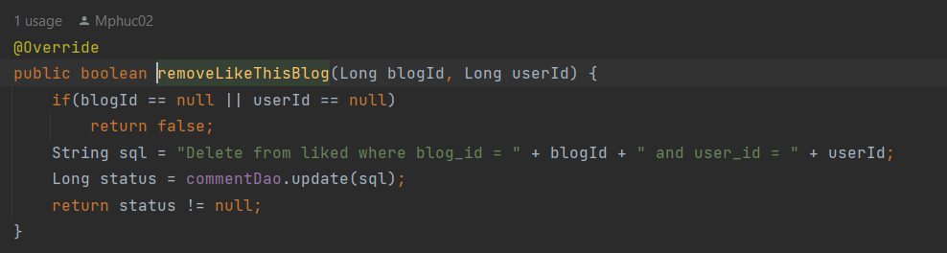

- Nếu statusLike bằng true thì trả về mã code 200, còn đâu thì trả về lỗi 400 kèm thông báo

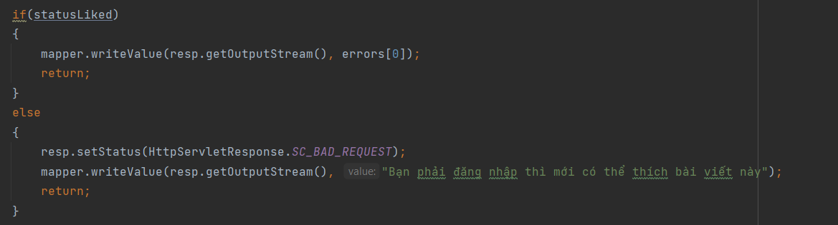

- Nếu người dùng cố tình spam thì sẽ trả về lỗi 406 kèm thông báo

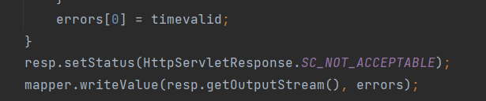

- Quay lại trang read_blog.jsp, nhận phản hồi từ server

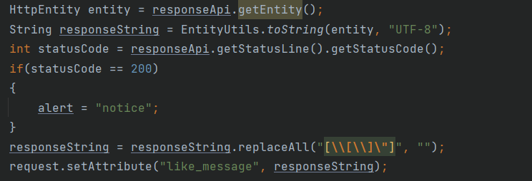

- Tùy vào mã code của api, vẽ ra thông báo cho người dùng rồi thực hiện hiển thị lại trang web



**4. Comment**

- Người dùng đăng nhập thành công, tiến hành bình luận bài viết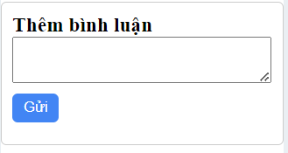

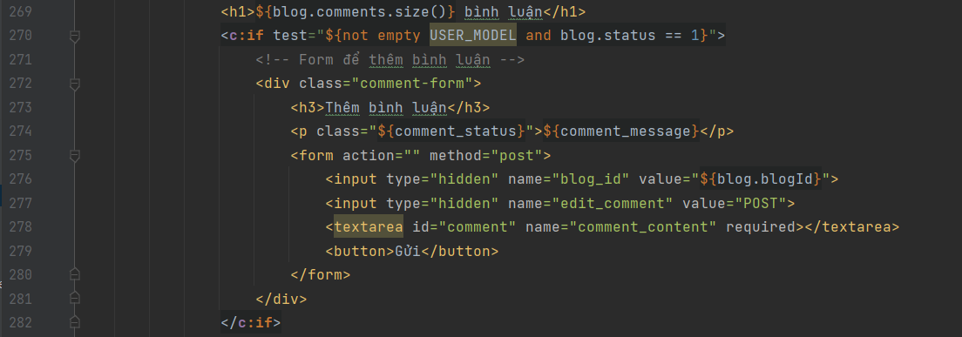

- Sau khi nhập nội dung bình luận, bấm vào gửi. Server sẽ chuyển tiếp yêu cầu đến chính trang jsp này. Và vì parameter edit_comment đã khác null, nên thực hiện đoạn code java sau ở đầu trang jsp

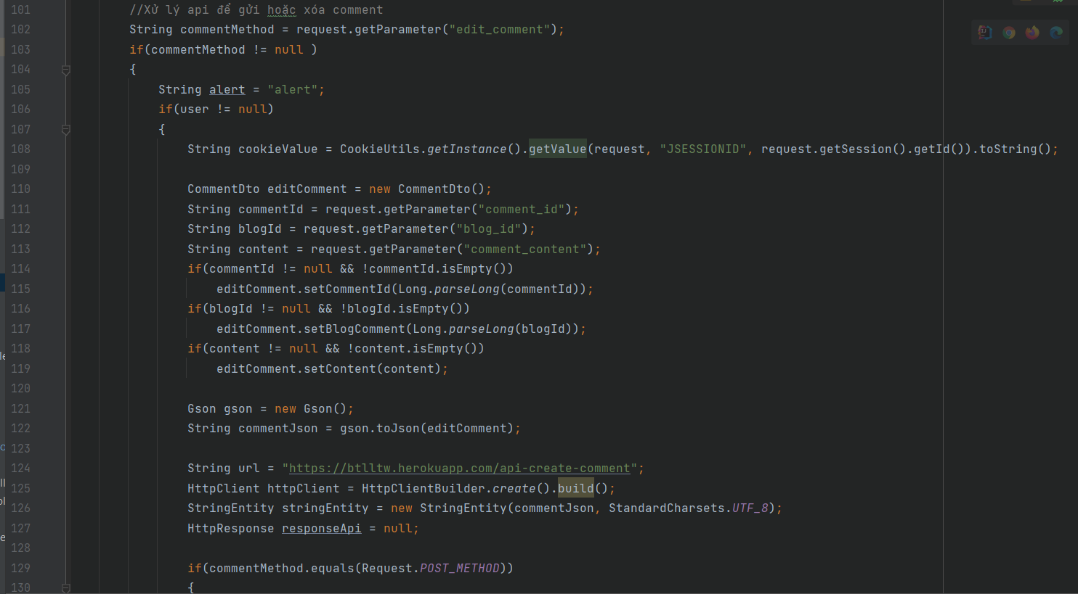

- Lấy ra giá trị của parameter commentMethod



- Kiểm tra xem người dùng đã đăng nhập chưa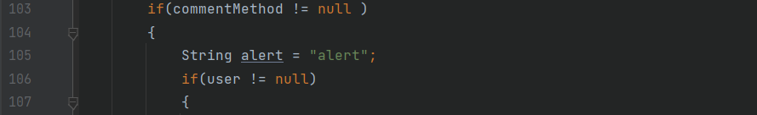

- Lấy ra SessionId được lưu trong cookie nhằm xác minh với server đây là người dùng nào



- Tạo 1 đối tượng CommentDto, đặt các thuộc tính commentId, blogId, content

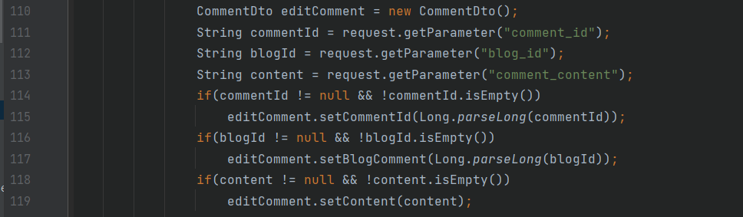

- Tạo 1 đối tượng Gson và chuyển đối tượng CommentDto đó thành Json



- Khai báo url nhận api và các thuộc tính cần thiết



- Tùy vào giá trị của commentMethod mà thực hiện phương thức nào

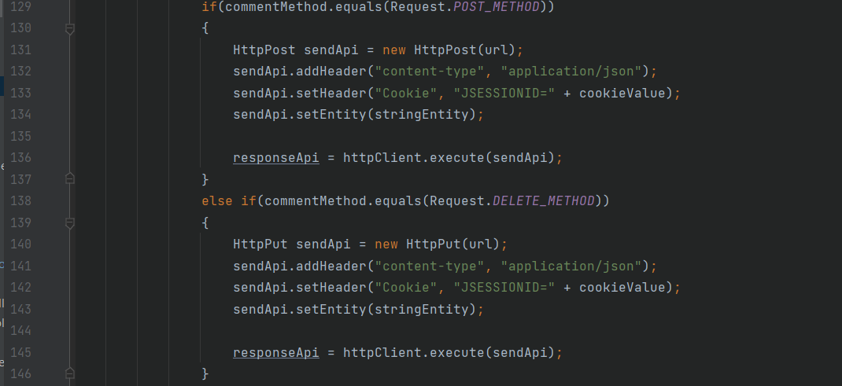

- Khi gửi api, phía server sẽ tiếp nhận bằng CommentApi, Cả 2 hàm doPost và doPut sẽ gọi đến 1 hàm chung là solveApi

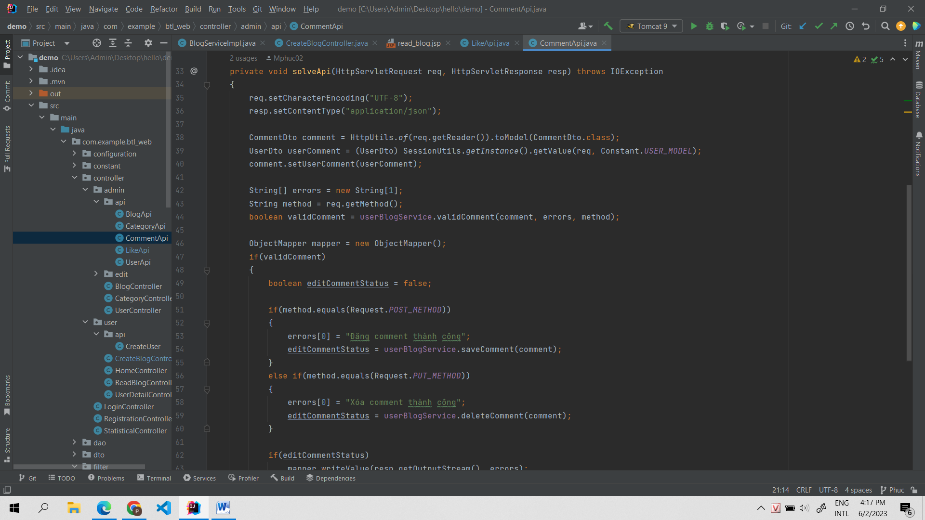

- Chuyển json nhận được từ phía client thành 1 đối tượng CommentDto, lấy ra UserDto từ Session, đặt thuộc tính userComment của CommentDto là UserDto đó



- Khai báo 1 mảng chứa các lỗi, lấy ra phương thức của api, kiểm tra tính xác thực của comment này, gọi hàm validComment của UserBlogService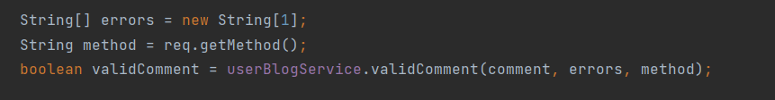

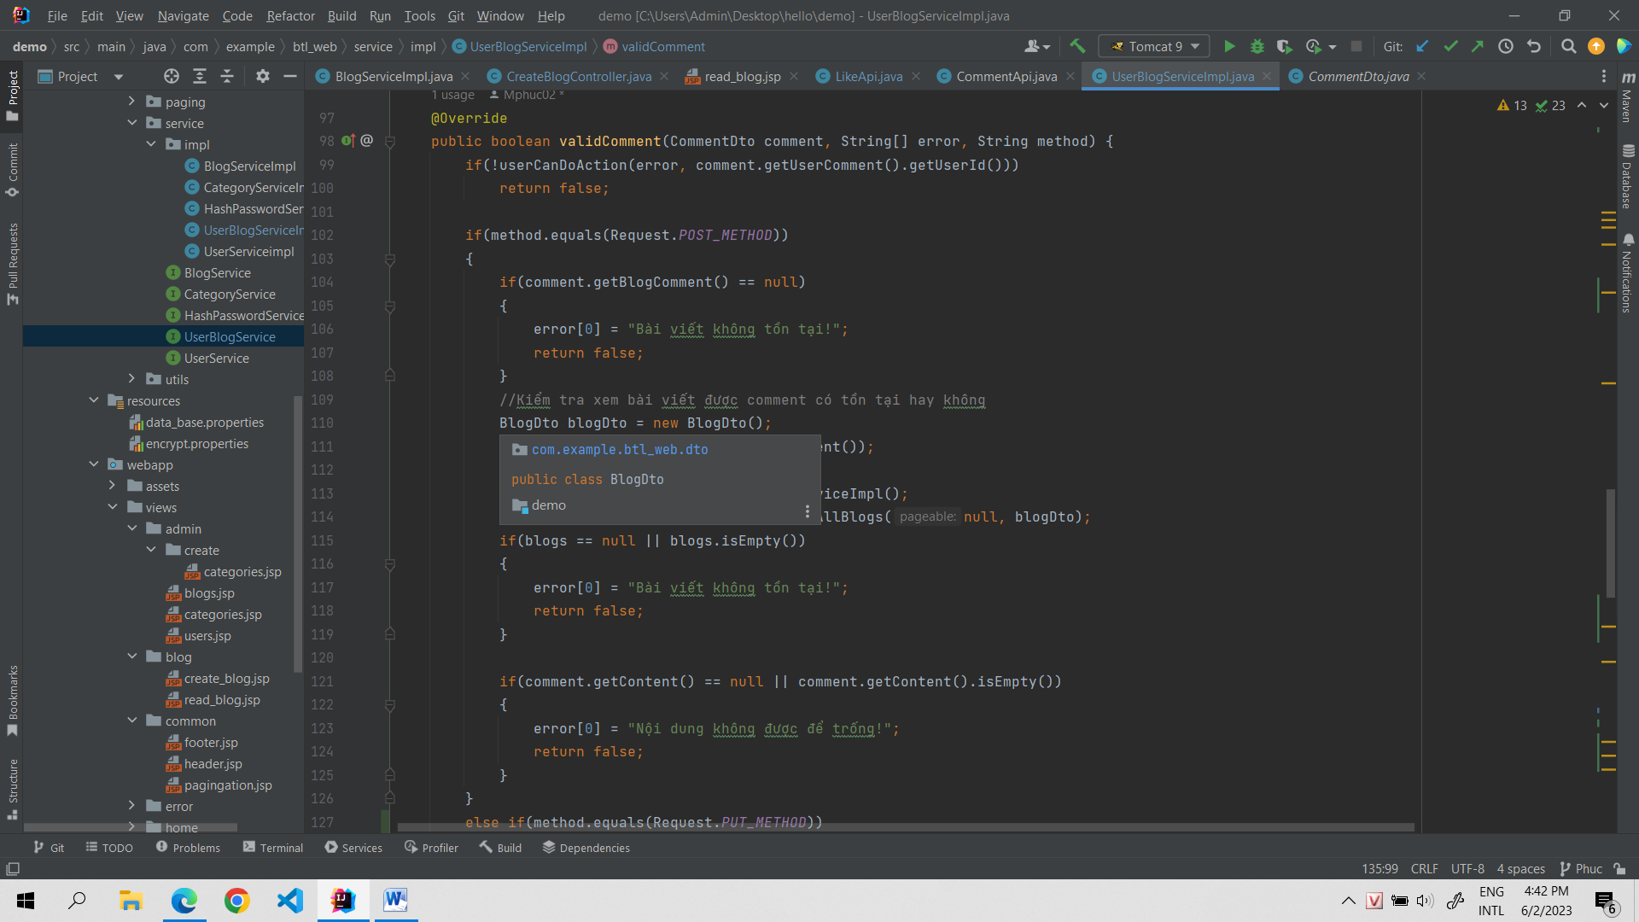

- Kiểm tra hoạt động gần đây nhất của user



- Nếu api là tạo 1 comment

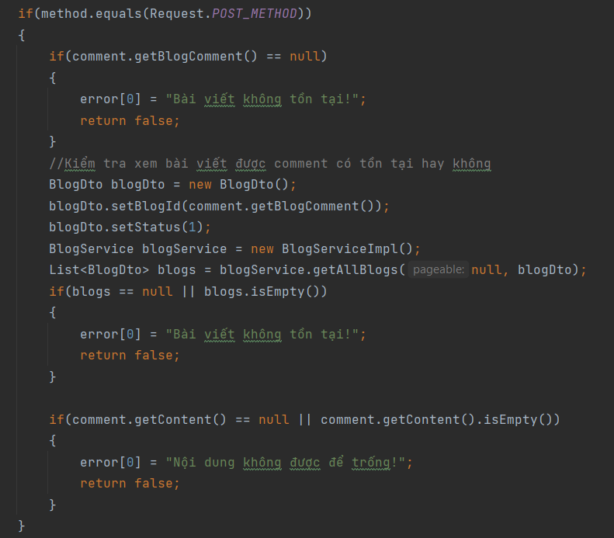

- Kiểm tra xem bài viết mà người dùng muốn comment có tồn tại hay đã được duyệt chưa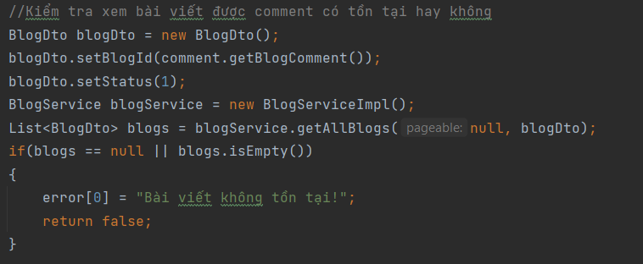

- Kiểm tra xem nội dung comment có bỏ trống hay không

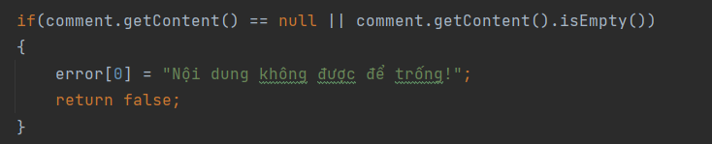

- Nếu api là xóa comment

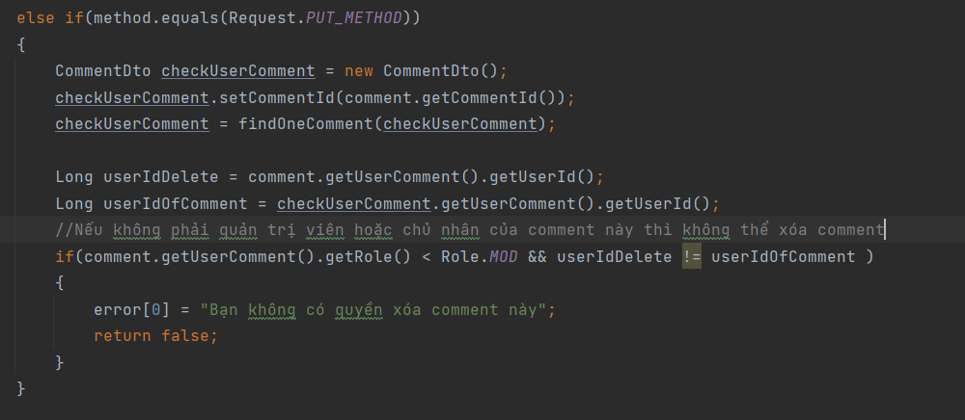

- Tạo 1 CommentDto mới, đặt thuộc tính commentId là commentId của commentDto muốn xóa, tìm kiếm toàn bộ thông tin của CommentDto muốn xóa trong database.

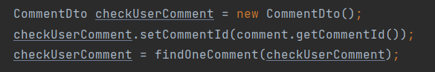

- Nếu người muốn xóa không phải quản trị viên hay chủ nhân của comment thì không xóa được

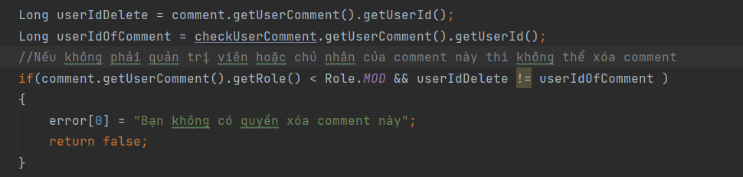

- Quay trở lại CommentApi, nếu kết quả của hàm validComment là false thì sẽ trả về ngay cho client còn không thì thực hiện tiếp

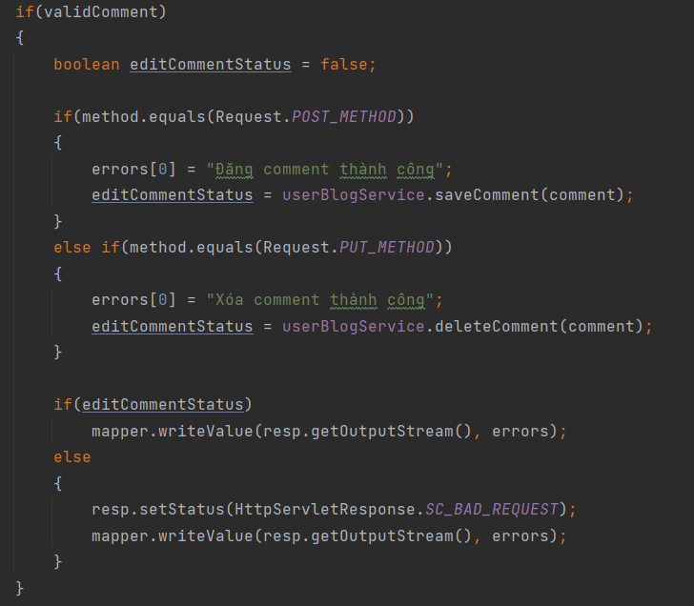

- Khái báo biến editCommentStatus nhằm lấy kết quả của hành động

- Nếu là thêm mới 1 comment

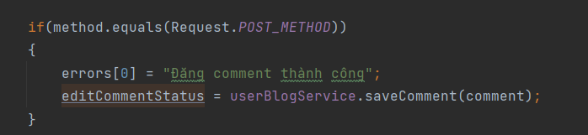

@Override  
public boolean saveComment(CommentDto comment) {  
 Date timeStamp = new Date();  
 String sql = "Insert into Comments (content, blog_id, user_id, created_at, status) values (?, ?, ?, ?, 1)";  
 Long saveCommentStatus = commentDao.update(sql, comment.getContent(), comment.getBlogComment(), comment.getUserComment().getUserId(), timeStamp.getTime());  
 if(saveCommentStatus != null)  
 {  
 return userService.updateLastAction(comment.getUserComment());  
 }  
 return false;  
}

- Nếu là xóa 1 comment

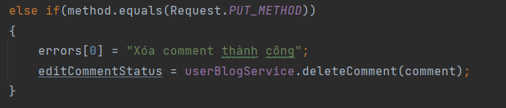

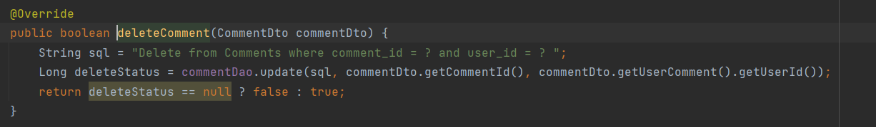

- Dựa vào kết quả của biến editCommentStatus thì sẽ trả về kết quả cho client

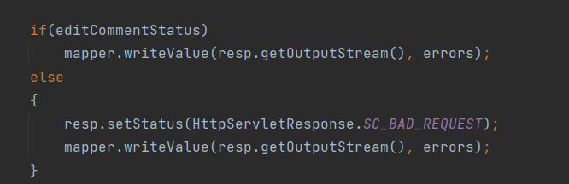

**-** Ở trang read_blog.jsp, nhận kết quả trả về rồi in ra cho người dùng

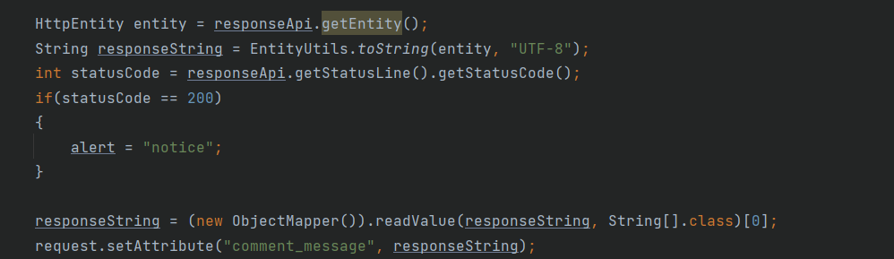

**5. Xóa comment**

**-** Ở trong trang đọc truyện, nếu người dùng là chủ nhân của comment thì sẽ có nút nhằm xóa comment này

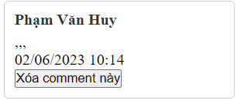

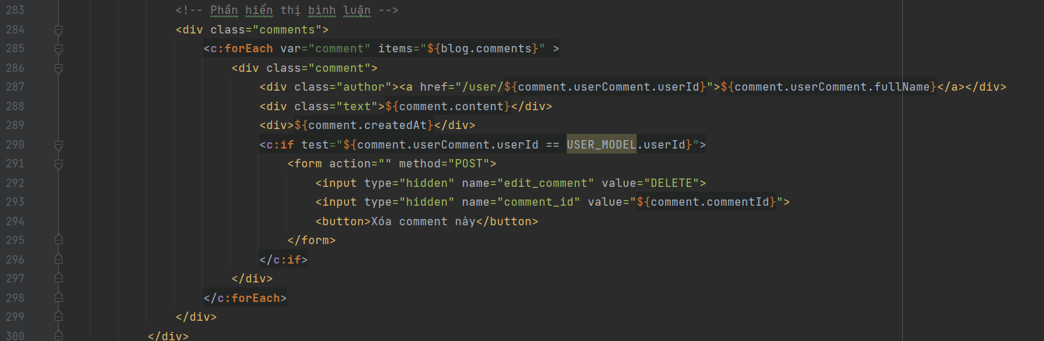

- Sau khi bấm vào xóa comment thì cũng thực hiện tương tự như tạo 1 comment

**V. Bảng xếp hạng**

- Truy cập đến url “/statistical”, Controller StatisticalController sẽ tiếp nhận

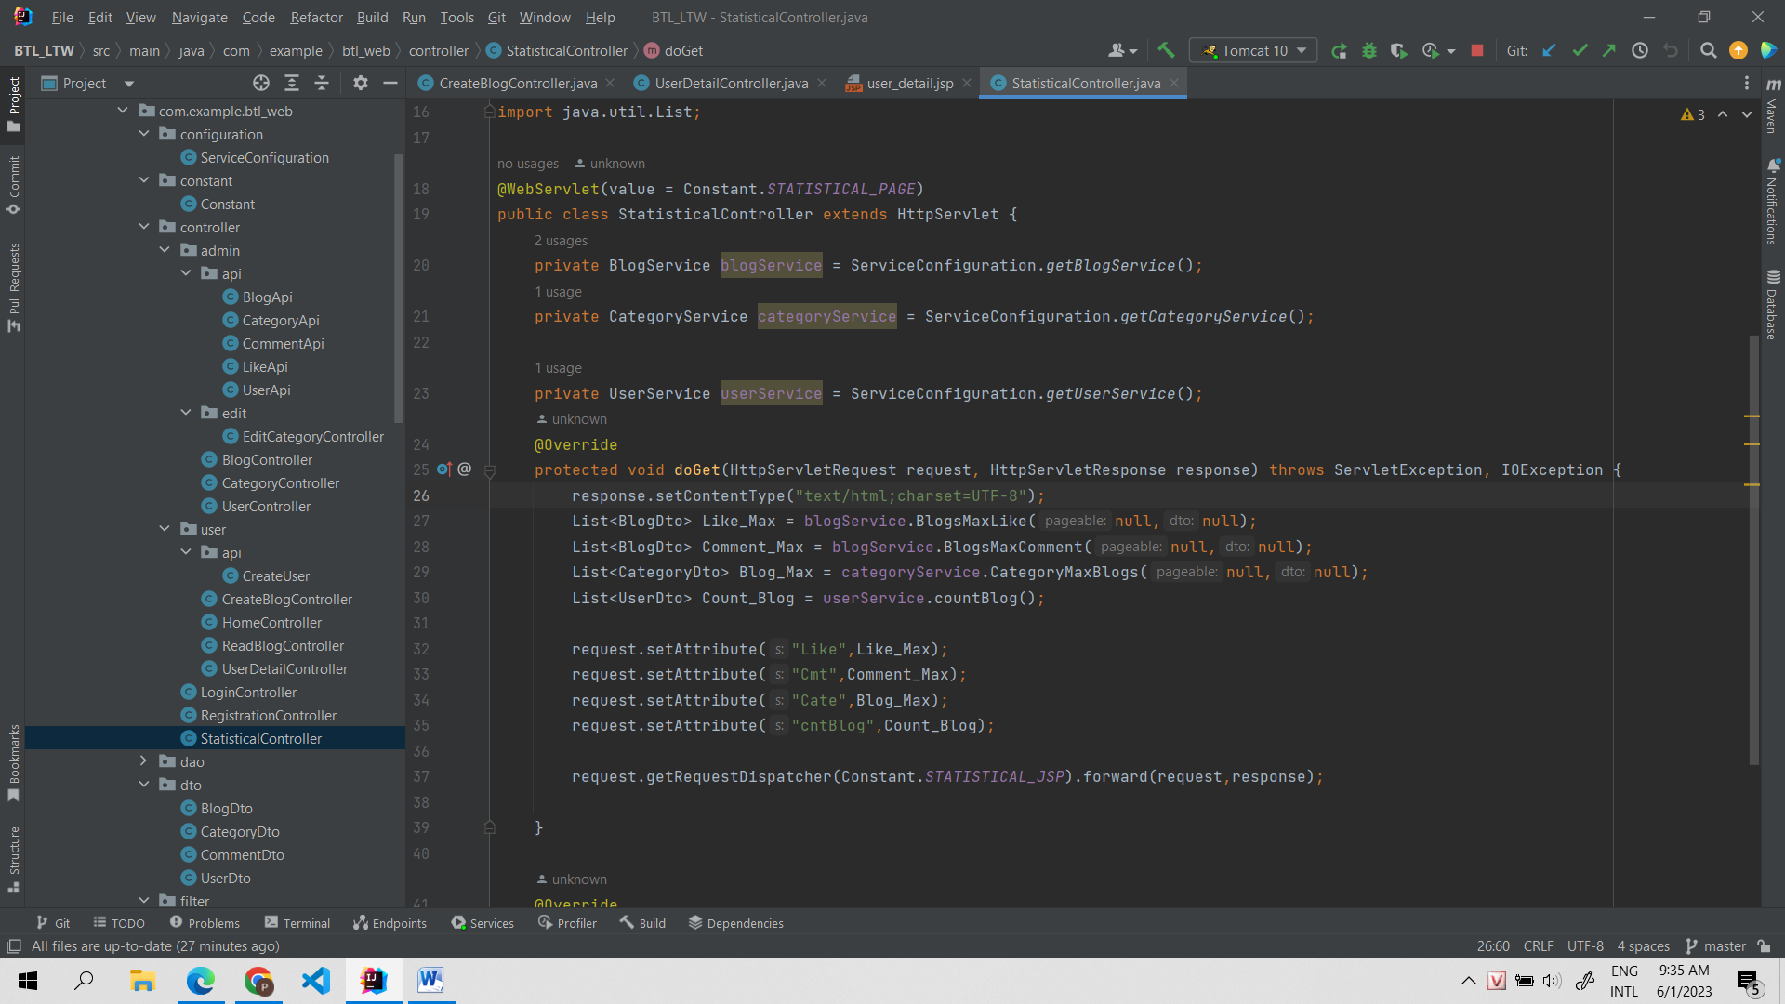

- Tìm kiếm 6 truyện nhiều like nhất



@Override  
public List<BlogDto> BlogsMaxLike(Pageable pageable, BlogDto dto) {  
 StringBuilder sql = new StringBuilder("SELECT b.*, likes.num_likes\n" +  
 "FROM blogs b\n" +  
 "LEFT JOIN (\n" +  
 " SELECT blog_id, COUNT(user_id) AS num_likes\n" +  
 " FROM liked\n" +  
 " GROUP BY blog_id\n" +  
 ") likes ON b.blog_id = likes.blog_id\n" +  
 "WHERE likes.num_likes >= 1\n" +  
 "ORDER BY likes.num_likes DESC\n" +  
 "LIMIT 5;\n");  
  
 List<Blog> blogs = blogDao.findAll(sql.toString());  
 List<BlogDto> dtos = new ArrayList<>();  
  
 for(Blog blog: blogs)  
 {  
 dtos.add(ConvertUtils.*convertEntityToDto*(blog, BlogDto.class));  
 }  
  
 return dtos;  
}

- Tìm kiếm 5 truyện nhiều comment nhất

@Override  
public List<BlogDto> BlogsMaxComment(Pageable pageable, BlogDto dto) {  
 StringBuilder sql = new StringBuilder("SELECT b.*, comments.num_comments\n" +  
 "FROM blogs b\n" +  
 "LEFT JOIN (\n" +  
 " SELECT blog_id, COUNT(comment_id) AS num_comments\n" +  
 " FROM comments\n" +  
 " GROUP BY blog_id\n" +  
 ") comments ON b.blog_id = comments.blog_id\n" +  
 "WHERE comments.num_comments >= 1\n" +  
 "ORDER BY comments.num_comments DESC LIMIT 5;\n");  
  
 List<Blog> blogs = blogDao.findAll(sql.toString());  
 List<BlogDto> dtos = new ArrayList<>();  
  
 for(Blog blog: blogs)  
 {  
 dtos.add(ConvertUtils.*convertEntityToDto*(blog, BlogDto.class));  
 }  
  
 return dtos;  
}

- Tìm kiếm thể loại nhiều truyện nhất

@Override  
public List<CategoryDto> CategoryMaxBlogs(Pageable pageable, CategoryDto dto) {  
 StringBuilder sql = new StringBuilder("SELECT c.*, blogs.num_blogs\n" +  
 "FROM categories c\n" +  
 "LEFT JOIN (\n" +  
 " SELECT category_id, COUNT(blog_id) AS num_blogs\n" +  
 " FROM blogs_categories\n" +  
 " GROUP BY category_id\n" +  
 ") blogs ON c.category_id = blogs.category_id\n" +  
 "WHERE blogs.num_blogs >= 1\n" +  
 "ORDER BY blogs.num_blogs DESC\n" +  
 "LIMIT 5;");  
  
 sql.append(addAndClause(pageable, dto));  
  
 List<Category> categories = categoryDao.select(sql.toString());  
 List<CategoryDto> dtos = new ArrayList<>();  
 for(Category category: categories)  
 {  
 dtos.add(ConvertUtils.*convertEntityToDto*(category, CategoryDto.class));  
 }  
  
 return dtos;  
}

- Tìm kiếm người dùng viết nhiều truyện nhất



@Override  
public List<CategoryDto> CategoryMaxBlogs(Pageable pageable, CategoryDto dto) {  
 StringBuilder sql = new StringBuilder("SELECT c.*, blogs.num_blogs\n" +  
 "FROM categories c\n" +  
 "LEFT JOIN (\n" +  
 " SELECT category_id, COUNT(blog_id) AS num_blogs\n" +  
 " FROM blogs_categories\n" +  
 " GROUP BY category_id\n" +  
 ") blogs ON c.category_id = blogs.category_id\n" +  
 "WHERE blogs.num_blogs >= 1\n" +  
 "ORDER BY blogs.num_blogs DESC\n" +  
 "LIMIT 5;");  
  
 sql.append(addAndClause(pageable, dto));  
  
 List<Category> categories = categoryDao.select(sql.toString());  
 List<CategoryDto> dtos = new ArrayList<>();  
 for(Category category: categories)  
 {  
 dtos.add(ConvertUtils.*convertEntityToDto*(category, CategoryDto.class));  
 }  
  
 return dtos;  
}